ANALISIS YURIDIS PENERAPAN SANKSI TINDAK PIDANA PEMILIHAN UMUM
(Studi Kasus Pemilu Legislatif 2019 Provinsi Gorontalo)

Oleh :
IRFAN
NIM: H1118227

SKRIPSI

Untuk Memenuhi persyaratan
mencapai gelar sarjana hukum



PROGRAM STRATA SATU (S-1)
FAKULTAS HUKUM
UNIVERSITAS ICHSAN GORONTALO
2022
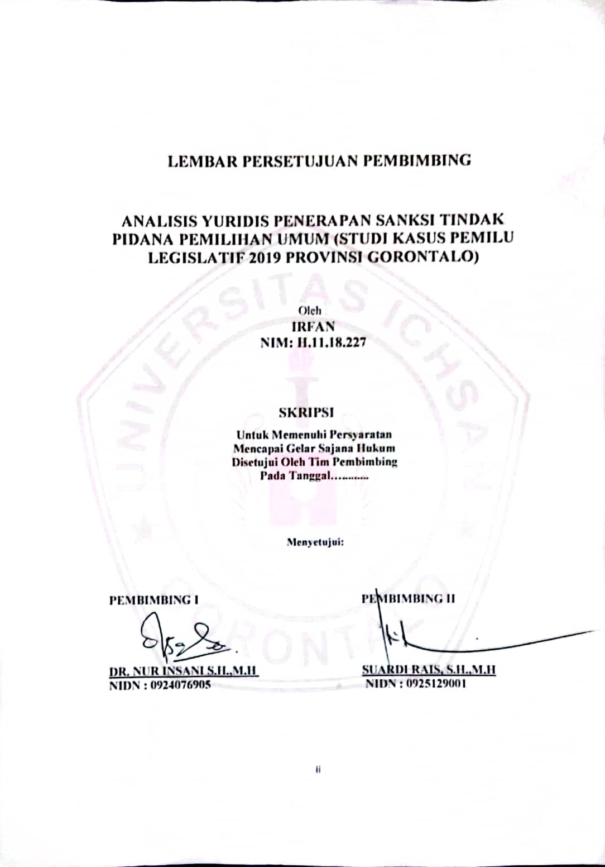

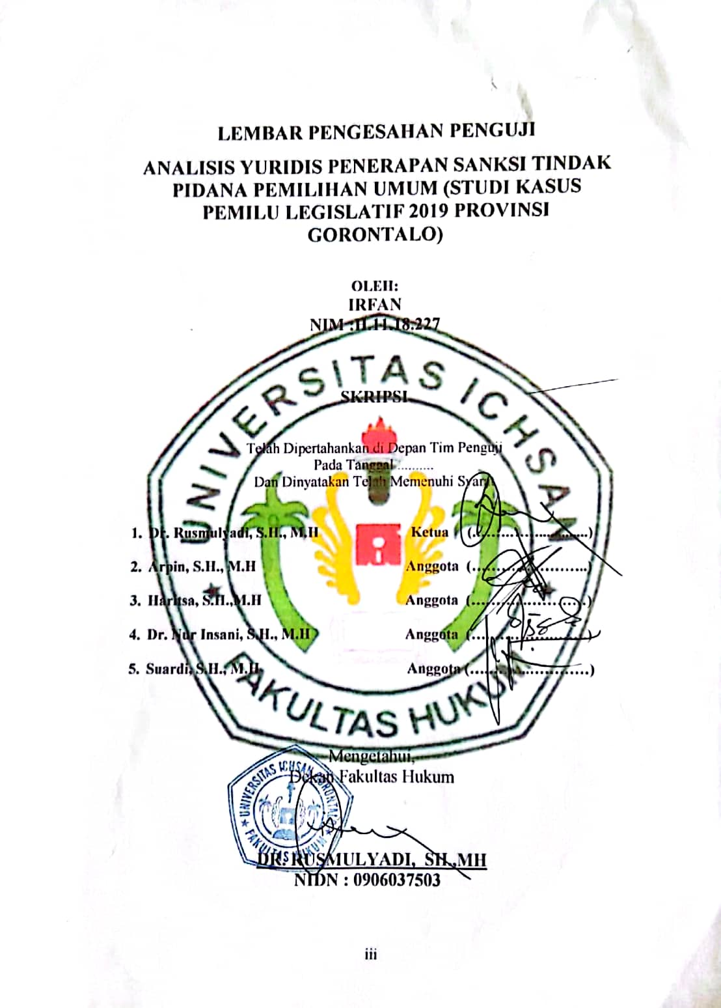

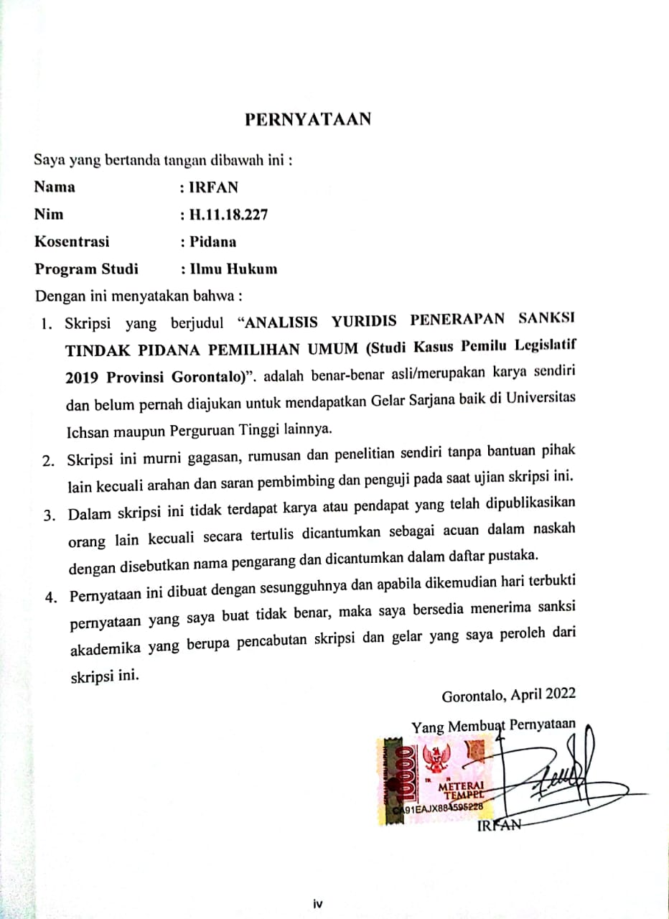

KATA PENGANTAR
Puji syukur kepada Allah SWT, yang telah memberikan nikmat kesehatan dan keafiatan kepada penulis, sehingga penulis dapat merampungkan Skripsi ini dalam rangka memenuhi salah satu syarat ujian, guna untuk memperoleh gelar Sarjana Strata Satu Pada Fakultas Hukum Universitas Ichsan Gorontalo.
Skripsi ini bertujuan untuk memberikan gambaran dan penjelasan yang menyeluruh dan mendalam mngenai: ANALISIS YURIDIS PENERAPAN SANKSI TINDAK PIDANA PEMILIHAN UMUM (Studi Kasus Pemilu Legislatif 2019 Provinsi Gorontalo).
Ucapan terima kasih penulis sampaikan kepada yang terhormat :
- Kedua orang tua cinta Bapak Tangi dan Ibu Harmiyati yang telah melahirkan, membesarkan, dan memberikan kasih sayang dan doa yang tiada terhingga sehingga penulis selama ini dapat menyelesaikan skripsi,
- Ibu Dr. Juriko Abdussamad, M.Si, Selaku Ketua Yayasan Pengembangan Ilmu Pengetahuan dan Teknologi Ichsan Gorontalo;
- Bapak Dr. H. Abd. Gaffar La Tjokke. M.Si Selaku Rektor Universitas Ichsan Gorontalo;
- Bapak H. Amiruddin, S.Kom, M.Kom. selaku Wakil rektor I Bidang Akademik Universitas Ichsan Gorontalo.
- Bapak Reyter Biki, SE, M.M. selaku Wakil rektor II bidang keuangan Universitas Ichsan Gorontalo.
v
- Bapak DR. Kindom Makkulawuzar, S.H, M.H selaku Wakil rektor III bidang kemahasiswaan Universitas Ichsan Gorontalo.
- Bapak Dr. Rusmulyadi, SH.,MH Selaku Dekan Fakultas Hukum Universitas Ichsan Gorontalo, Sekaligus sebagai penguji I saya ucapkan terima kasih.
- Bapak Saharuddin, SH.,MH Selaku Wakil Dekan I Bidang Akademik Fakultas Hukum UNISAN Gorontalo;
- Bapak Suardi Rais, SH.,MH Selaku Wakil Dekan II Bidang Administrasi dan Keuangan Fakultas Hukum UNISAN Gorontalo, sekaligus sebagai pembimbing II, serta ucapan terima kasih atas bimbingannya selama ini.
- Bapak Jupri, SH.,MH Selaku Wakil Dekan III Bidang Kemahasiswaan Fakultas Hukum UNISAN Gorontalo;
- Ibu Dr. Hijrah Lahaling.SH.,MH Selaku Ketua Prodi Ilmu Hukum Fakultas Hukum UNISAN Gorontalo;
- Bapak Haritsa.SH.,MH Selaku Sekertaris Prodi Ilmu Hukum Fakultas Hukum UNISAN Gorontalo, sekaligus penguji II saya ucapkan terima kasih.
- Ibu Dr. Nur Insani, S.H.,M.H sebagai pembimbing I, serta ucapan terima kasih atas bimbingannya selama ini.
- Bapak, Arpin S.H, M.H sebagai penguji III saya ucapakan terima kasih.
- Kepada Bapak/Ibu Dosen yang telah mengajar dan membimbing penulis sehingga dapat sampai ketahap ini.
- Seluruh Staf Fakultas Hukum Unisan Gorontalo yang banyak membantu dalam hal penegurusan administrasi dan persyaratan sehingga penulisan dapat sampai ketahap ini.
- Temen-teman seangkatan Fakultas Hukum yang banyak memberikan motivasi dan dorongan kepada penulis sehingga skripsi ini dapat diselesaikan.
- Semua pihak yang tidak sempat penulis sebutkan satu persatu namanya, tanpa bantuan kalian skripsi ini tidak bisa diselesaikan.
Akhir kata sekali lagi penulis ucapakan terima kasih yang tak terhingga, semoga bantuan dari semua pihak menjadi nilai ibadah disisi ALLAH SWT dan skripsi ini dapat memberi manfaat untuk kita semua terutama bagi diri penulis.

Gorontalo, 16 Juni 2022
penulis

IRFAN

ABSTRAK

IRFAN. H11.18.227, “Analisis Yuridis Penerapan Sanksi Tindak Pidana Pemilihan Umum (Studi Kasus Pemilu Legislatif 2019 Provinsi Gorontalo)”.di bimbing oleh Nur Insani dan Suardi Rais.
Penelitian ini bertujuan Untuk menegetahui penerapan sanksi atas tindak pidana pemilu dalam pemilu legislatif 2019 provinsi Gorontalo, serta untuk menegetahui faktor apa yang menjadi pertimbangan hakim dalam memutus perkara tindak pidana Pemilu.
Metode penelitian ini menggunakan penelitian Penelitian normatif merupakan penelitian yang dilakukan dengan cara meneliti bahan pustaka atau bahan sekunder belaka, penelitian ini mencakup penelitian terhadap asas-asas hukum.

Hasil penelitian ini menunjukan bahwa : 1. Penerapan sanksi pidana penjara kepada pelaku sesuai dengan isi dari undang-undang pemilu tanpa satu pun pelaku menjalani sanksi penjara dan hanya diberikan masa percobaan. Penerapan sanksi pidana denda yang diberikan kepada pelaku serasa masih banyak kelemahan krna dalam aturan bersifat komulatif tapi pada prakteknya berbeda menjadi altenatif. 2. Pertimbangan yuridis Hakim dalam menjatuhkan pidana terhadap pelaku tindak pidana pemilu hendaknya harus benar-benar melihat semua aspek berdasarkan kepastian hukum, kemanfaatan dan keadilan hukum agar keadilan sebenarnya dapat tercapai dan dapat dirasakan semua pihak. Sedangkan pertimbangan sosiologis hakim memberikan sanksi pidana penjara dan denda bukan merupakan ajang balas dendam sehingga dalam pandang ini vonis yang dijatuhkan lebih korektif/ atau kedepannya terdakwa lebih mengintropeksi dirinya apa yang salah dilakukan dan jangan sampai terulang kembali.

Kata Kunci : penerapan sanksi; tindak pidana; pemilihan umum

viii
ABSTRACT

IRFAN. H1118227. JURIDICAL ANALYSIS OF IMPLEMENTATION OF SANCTIONS FOR CRIMINAL ACTS IN GENERAL ELECTION (A CASE STUDY OF 2019 LEGISLATIVE ELECTIONS IN GORONTALO PROVINCE)

This study aims to find out the implementation of sanctions for criminal acts in the general election of the 2019 legislative elections in Gorontalo province and to find the factors considered by judges in deciding cases of a criminal act in the general election. This study employs Normative research, conducted by examining library materials or mere secondary materials. the result of the study indicates that: 1) the implementation of sanctions to the perpetrators has followed the contents of the general election law without being sent for imprisonment, but gone for a probationary period. The implementation of sanctions for criminal acts in the general election is done by charging fines to the perpetrators. However, it still seems to have many weaknesses because the rules are cumulative, even though they can be alternatives in practice. 2) Juridical considerations of judges in imposing criminal acts against perpetrators in the general election should look at all aspects based on legal certainty, expediency, and legal justice. Real justice can be understood by all parties. The sociological considerations of the judge in giving imprisonment and fines are not a medium for revenge. In this view, the verdict handed down is more corrective, or in the future, the defendant will better introspect himself on what he/she has done wrong and will not let it happen again.

Keywords: implementation of sanctions, criminal acts, general elections

ix
DAFTAR ISI

HALAMAN JUDUL i
LEMBARAN PERSETUJUAN PEMBIMBING ii
LEMBARAN PENGESAHAN PENGUJI iii
PERNYATAAN iv
KATA PENGANTAR v
ABSTRAK viii
ABSTRACK ix
DAFTAR ISI x
BAB I PENDAHULUAN 1
  - Latar Belakang Masalah 1
  - Rumusan Masalah 9
  - Tujuan Penulisan 10
  - Manfaat Penulisan 10
BAB II TINJAUAN PUSTAKA 11
  - Pengertian Tinjauan Yuridis 11
  - Tindak Umum Tentang Pidana 12
2.2.1 Pengertian Tindak Pidana 12
2.2.2 Unsur-Unsur Tindak Pidana 16
2.2.3 Jenis Tindak Pidana 18
  - Teori Pemidanaan 20
  - Tinjauan Umum Tentang Pemilu 25
2.4.1 Pengertian Pemilu 25
2.4.2 Fungsi Dan Tujuan Pemilihan Umum 27
2.4.3 Tindak Pidana Pemilu 28
  - Sentra Penegak Hukum Terpadu 30
  - Kerangka Pikir 32
  - Defenisi Operasional 33
BAB III METODE PENELITIAN 35
3.1. Jenis Penelitian 35
3.2. Objek Penelitian 35
3.3. Waktu Penelitian 36
3.4. Sumber Data 36
3.4.1 Data Primer 36
3.4.2 Data Sekunder 36
3.5.Teknik Pengumpilan Data 37
3.6. Teknik Analisis Data 37
BAB IV HASIL DAN PEMBAHASAN 38
4.1. Penerapan Sanksi Pidana Atas Tindak Pidana Pemilu Dalam Pemilu Legislatif 2019 Di Provinsi Gorontalo. 38
4.1.1. Sanksi Pidana Penjara 50
4.1.2. Sanksi Pidana Denda 61
4.2. Faktor Yang Menjadi Pertimbangan Hakim Dalam Memutus Perkara Tindak Pidana Pemilu 66
4.2.1. Pertimbangan Yuridis 67
4.2.2. Pertimbangan Sosiologis 76
BAB V PENUTUP 81
5.1. Kesimpulan 81
5.2. Saran 82
DAFTAR PUSTAKA 83
LAMPIRAN-LAMPIRAN

BAB I
PENDAHULUAN
  - Latar Belakang
Negara Kesatuan Republik Indonesia adalah Negara hukum. Negera Indonesia merupakan Negara hukum disebutkan dalam pasal 1 ayat (3) Undang-Undang Dasar 1945 ”Negara Indonesia adalah Negara hukum”. Negara hukum yang dimaksud adalah Negara yang berdaulat serta mengedepankan nilai-nilai konstitusi dalam berperilaku, setiap kegiatan danperbuatan baik yang dilakukan oleh masyrakatnya maupun rakyatnya akan diperhadapkan dengan yang namanya hukum yang tertinggi, sebagai Negara kesatuan Indonesia memiliki jumlah penduduk yang sangat besar dan memiliki ribuan pulau, serta ratusan bahasa sebagai ciri bangsa Indonesia yang memiliki perbedaan tetapi tetap satu dalam bingkai kebinekaan.
Tujuan Negara Indonesia harus diraih oleh negera sebagai organisasi tertinggi, bangsa Indonesia yang penyelegaraannya didasarkan pada lima dasar Negara (Pancasila). Sila “Ketuhanan yang Maha Esa” menjadi landasan politik hukum yang berbasis moral agama; sila “kemanusiaan yang adil dan beradab” menjadi landasan politik hukum yang menghargai hak-hak asasi manusia yang nondiskriminatif; sila “persatuan Indonesia” menjadi landasan politik hukum untuk mempersatukan seluruh unsur bangsa dengan berbagai ikatan primordialnya masing-masing; sial “kerakyatan yang dipimpin oleh hikmat kebijaksanaan dalam permusyawaratan/perwakilan” menjadi landasan politik hukum yang meletakkan kekuasaan di bawah kekuasaan rakyat (demokratis); sila “keadilan sosial bagi seluruh bangsa Indonesia” menjadi landasan politik hukum dalam hidup bermasyarakat yang berkeadilan sosial sehingga mereka yang lemah secara sosial dan ekonomi yang tidak ditindas oleh mereka yang kuat secara sewenang-wenang.
1
Konsep kedaulatan rakyat meletakkan kekuasaan tertinggi ada ditangan rakyat. Pada Amandemen trakhir Undang-Undang Dasar 1945, bunyi Pasal 1 ayat (2) Undang-Undang Dasar 1945 berubah menjadi “kedaulatan berada di tangan rakyat dan dilaksanakan menurut Undang-Undang Dasar”. Prinsip kedaulatan ditangan rakyat pasca amandemen Undang-Undang Dasar 1945 memiliki mekanisme dalam melaksanakannya yaitu pemilihan umum atau sering disingakat dengan pemilu, karna pada mulanya sebelum pasca amandemen dalam Undang-Undang Dasar 1945 kedaulatan ditangan rakyat dilakukan sepenuhnya oleh Majelis Permusyawaratan Rakyat.
Secara umum, lahirnya pemilu dari konsepsi dan gagasan besar terhadap demokrasi diamana masyarakat diberikan ruang untuk berperan aktif dan menjadi bagian dari demokratis, maka dalam pemilu juga menjadi sarana bagi rakyat untuk mengisi atau menduduki jabatan kenegaraan, baik jabatan di eksekutif maupun legislatif dalam periode tertentu yang telah di atur dalam Undang-Undang atau norma terkait dengan masa menjabat dalam menduduki jabatan. Sistem pelaksanaan pemilu memiliki mekanisme dan proses demokrasi yang jujur dan adil yang telah dijamin oleh sejumlah norma atau peraturan perundang-undangan.
Pasal 22 E ayat (6) Undang-Undang Dasar Negara Republik Indonesia Tahun 1945, menyebutkan bahwa pemilihan umum untuk memilih anggota Dewan Perwakilan Rakyat, Dewan Perwakilan Daerah, dan Dewan Perwakilan Rakyat Daerah diselenggarakan berlandaskan asas lansung. Umum, bebas, rahsis, jujur, dan adil. Pemilihan umum dimaksudkan diselenggarakan dengan menjamin prinsip keterwakilan yang artinya setiap Warga Negara memiliki Wakil yang duduk di lembaga perwakilan yang akan menyuarakan aspirasi rakyat di setiap tingkatan pemerintahan, dari pusat hingga ke daerah.
Asas langsung, rakyat sebagai pemilihan mempunyai hak untuk memberikan suaranya secara langsung dengan kehendak hati nuraninya. Pemilihan yang bersifat mengandung makna menjamin kesempatan yang berlaku menyeluruh bagi semua warga negara tanpa membeda-bedakan suku, agama, ras, golongan, jenis kelamin, kedaerahan, pekerjaan, dan status sosial. Setiap warga negara negara yang sudah mempunyai hak pilih, bebas menentukan pilihannya tanpa tekanan dan paksaan dari siapapun. Didalam melaksanakan haknya, setiap warga negara dijamin keamanannya oleh negara, sehingga dapat memilih sesuai dengan hati nuraninya. Dalam memberikan suaranya, pemilih dijamin bahwa pilihannya tidak akan di ketahui oleh pihak manapun. Dalam penyelenggaraan pemilu semua pihak yang terlibat dalam proses pelaksana pemilu, wajib bersikap dan bertindak jujur sesuai dengan peraturan perundang-undangan. Demikian hal nya dengan para peserta pemilu dan pemilih berhak mendapatkan perlakuan yang sama dengan, serta bebas kecurang dari pihak manapun.
Namun, tidak menutut kemungkinan akan terjadi pelanggaran maupun kejahatan tindak pidana pemilu dalam pelaksanaan pemilu. Menurut Djoko Prakoso menguraikan bahwa tindak pidana pemilu adalah tindakan setiap orang atau badan hukum mengacaukan, menghalangi-halangi atau menggangu jalannya pemilihan umum yang diselenggarakan menurut Undang-Undang pemilu. Sedankan di Negara Indonesia dalam pemilu meganut asas jujur dan adil, dan asas langsung, umum, bebas, dan rahasia. Dalam perkembangannya mengalami banyak perubahan baik peningkatan jenis tindak pidana atau pun sanksi terhadap pelanggaran pidana pemilu, kemudian pemerintah memperketat atuaran hukum terkait dengan pemilu.
Dalam Undang-Undang Nomor 7 Tahun 2017 tentang pemilihan umum, dalam undang-undang ini pelanggaran pemilu diterangkan ada tiga kategori yakni, pelanggaran yang bersifat administratif, sengketa, dan tindak pidana. Tetapi pada undang ini tidak mendefenisikan apa itu Tindak pidana pemilu. Akan tetapi pada Undang-Undang Nomor 8 tahun 2012 tentang pemilihan umum Anggota DPR, DPD dan DPRD, mendefenisikan ”tindak pidana pemilu adalah tindak pidana pelanggaran dan atau kejahatan terhadap ketentuan tindak pidana pemilu sebagaiman diatur dalam Undang-Undang ini”.
Seiring perkembangan zaman semakin banyaknya terjadi kecurangan dalam pemilu yang dilakukan oleh pasangan calon maupun pendukung calon, berbagai cara yang dikulakukan bertentangan dengan jiwa dan raga bangsa Indonesia dalam merekrut pemimpin yang tanggung jawab, amanah, jujur dan adil. Tentu dalam penyelenggaraannya masih banyak ditemukan kecurang, baik yang dilakukan oleh pejebat Negara maupun masyrakat itu sendiri ketika berpartisipasi dalam pemilu dan itu bertentangan dengan Undang-Undang.
Tindak pidana pemilu di indonesia dalam perkembangannya mengalami banyak perubahan baik berupa peningkatan jenis tindak pidana sampai penambahan sanksi pidana. Hal ini disebabkan karna semakin hari tindak pidana pemilu semakin menjadi perhatian yang serius karna ukuran keberhasilan negara demokratis dilihat dari kesuksesaan menyelenggarakan pemilu. Pemerintahn kemudian memperketat aturan hukum tentang pemilu dengan semakin memperberat sanksi pidana bagi pelakunya. Undang-Undang Nomor 7 Tahun 2017 tentang pemilihan umum yang menjadi dasar dan acuan dalam pelaksanaan pemilu tahun 2019 telah mengatur mekanisme penanganan pelanggaran dan tindak pidana yang terjadi dalam pelaksaana pemilu. Dalam Undang-Undang Nomor 7 Tahun 2017 telah diatur bahwa ada 4 (empat) institusi yang terlibat dalam penanganan perkara tindak pidana pemilu yakni Badan Pengawasan Pemilu (Bawaslu), Kepolisian, kejaksaan, dan Pengadilan.
Untuk mengefektifkan penanganan perkara pelanggaran pemilu yang menyangkut pidana maka Bawaslu, Kepolisian, kejaksaan, membentuk sentara penegakan hukum terpadu (Sentra Gakkumdu), payung hukumnya adalah kesepahaman bersama antara Jaksa Agung Republik Indonesia, Kepala Kepolisian Republik Indonesia dan Ketua Badan Pengawasan Pemilihan Umum.
Keanggotaan sentra gakkumdu di tingkat pusat terdiri dari kabareskrim polri, jaksa agung muda tindak pidana umum dan ketua bidang penanganan pelanggaran pemilu bawaslu. Di tingkat provinsi terdiri dari Direktur Reskrim/Umum, Asisten Pidana Umum Kejaksaan Tinggi, Koordinator Bidang Hukum dan Penanganan Pelanggaran Pemilu Bawaslu Provinsi, dan di tingkat kabupaten/kota anggotanya adalah Kepala Satuan Reserse Kriminal, Kepala Seksi Pidana Umum Dan Kordinator Bidang Hukum dan Penaganan Pelanggaran Pemilu Bawaslu Kabupaten/Kota.
Penegakan hukum pada tindak pidana pemilu merupakan hal yang amat sangat penting demi mewujudkan pemilu yang bersih, jujur, dan adil (free and fair election). Supaya tercapai lah pemerintahan yang demokratis, kuat dan memperoleh dukungan rakyat dalam rangka mewujudkan tujuan nasioanal sebagaimana yang diamanatkan oleh Undang-Undang Dasar 1945.
Ketentuan Pemidanaan dalam Undang-Undang Nomor 7 tahun 2017 tentang Pemilahan Umum diatur mulai dari pasal 488 sampai dengan pasal 554. Misalnya tindak pidana terhadap pasal 512 Undang-Undang Nomor 7 tahun 2017 berbunyi:
“Setiap pelaksana, peserta, dan/atau tim Kampanye Pemilu yang dengan sengaja melanggar larangan pelaksanaan Kampanye Pemilu sebagaimana dimaksud dalam Pasal 280 ayat (1) huruf a, huruf b, huruf c, huruf d, huruf e, huruf f, huruf g, huruf h, huruf i, atau huruf j dipidana dengan pidana penjara paling lama 2 (dua) tahun dan denda paling banyak Rp24.000.000,00 (dua puluh empat juta rupiah)”.

Sementara bunyi pasal 280 ayat (1) sebagimana maksud dari pasal a quo menyebutkan:
Pasal 280 (1) :
Pelaksana, peserta, dan tim Kampanye Pemilu dilarang:
- mempersoalkan dasar negara Pancasila, Pembukaan Undang-Undang Dasar Negara Republik Indonesia Tahun 1945, dan bentuk Negara Kesatuan Republik Indonesia;
- melakukan kegiatan yang membahayakan keutuhan Negara Kesatuan Republik Indonesia;
- menghina seseorang, agama, suku, ras, golongan, calon, dan/atau Peserta Pemilu yang lain;
- menghasut dan mengadu domba perseorangan ataupun masyarakat;
- mengganggu ketertiban umum;
- mengancam untuk melakukan kekerasan atau menganjurkan penggunaan kekerasan kepada seseorang, sekelompok anggota masyarakat, dan/atau Peserta Pemilu yang lain;
- merusak dan/atau menghilangkan alat peraga kampanye Peserta Pemilu;
- menggunakan fasilitas pemerintah, tempat ibadah, dan tempat pendidikan;
- membawa atau menggunakan tanda gambar dan/atau atribut selain dari tanda gambar dan/atau atribut Peserta Pemilu yang bersangkutan; dan
- menjanjikan atau memberikan uang atau materi lainnya kepada peserta Kampanye Pemilu

Kenyataannya pada pelaksanaan pemilu pada tahun 2019 di Provinsi Gorontalo tecatat sejumlah pelanggaran yang dilakukan oleh penyelenggara pemilu dan peserta pemilu, menyikapi pelanggaran tersebut pihak pengawas pemilu (panwaslu) tentu saja memiliki peran penting dalam proses penegakkan hukum terkait dengan pelanggaran yang dapat di katergorikan sebagai tindak pidana pemilu terjadi sepanjang tahap pelaksanaan pemilu.
Di provinsi Gorontalo tindak pidana pemilu yang terjadi pada tahun 2019 yang telah memperoleh kekuatan hukum tetap sebanyak 13 dan tersebar di 6 kabupaten/Kota. Kota gorontalo tercatat sebanyak 1 kasus, Begitu juga dengan Kabupaten Gorontalo tercata sebanyak 3 kasus, sementara Kabupaten Pohuwato tercatat sebanyak 2 kasus, Bone Bolango tercatat sebanyak 1 kasus, Gorontalo Utara tercatat sebanyak 4 kasus dan Kabupaten Boalemo tercatat sebanyak 2 kasus.
Permasalahan yang mencul adalah dari sejumlah kasus diatas yang telah di putus pengadilan di provinsi gorontalo kebanyakan dalam hal ini sanksi yang di berikan terhadap terdakwa tidak sesuai dengan harapan yang termuat dalam aturan perundang-undangan mengenai tindak pidana pemilu karena sanksi yang diberikan cuma pidana penjara 2 bulan dengan catatan pidana penjara tersebut tidak perlu dijalani. Jika kedepanya terus menerus seperti ini dalam pemberian sanksi terhadap pelaku tindak pidana pemilu ini tidak akan memberikan efek jera dan rasa trauma terhadap pelaku.
Ini harus lebih di pertegas dalam pemberian putusan sanksi yang selama ini hanya diberikan pemidanaan lebih mengarah ke pembinaan diri dan perilaku kepada pelaku. Karena pemilihan umum ini menjadi suatu kegiatan yang sakral dalam pemerintahan sistem demokrasi, dan yang akan nanti menyuarakan suara rakyat yaitu yang terpilih khusunya dilegislatif itu sendiri.
Sesuai amanat reformasi, bahwa penyelenggaraan Pemilu untuk kedepannya harus dilakukan dan dilaksanakan secara lebih berkualitas. Dalam pelaksanaan pemilu meskipun telah ada undang-undang serta peraturan yang khusus mengatur tentang pelaksanaan pemilu serta sanksi bagi yang melakukan tindak pidana supaya dapat berjalan dengan baik namun masih ada pelanggran dan kecurangan. Pelanggaran dan kecurangan yang dilakukan oleh masyarakat itu sendiri. Kasus itu dapat kita lihat dan jumpai pada saat atau berlangsungnya pemilihan umum legislatif 2019.
Berdasarkan uraian latar belakang masalah diatas maka penulis tertarik dengan melakukan penelitian dengan judul ini ANALISIS YURIDIS PENERAPAN SANKSI TINDAK PIDANA PEMILIHAN UMUM (Studi kasus Pemilu Legislatif 2019 provinsi Gorontalo).
  - Rumusan Masalah
- Bagaimana penerapan sanksi pidana atas tindak pidana pemilu dalam pemilu legislatif 2019 di Provinsi Gorontalo ?
- Faktor apa yang menyebabkan pertimbangan hakim dalam memutus perkara tindak pidana Pemilu ?
  - Tujuan Penelitian
- Untuk mengetahui dan meganalisis penerapan sanksi atas tindak pidana pemilu dalam pemilu legislatif 2019 provinsi Gorontalo.
- Untuk mengetahui faktor apa yang menjadi pertimbangan hakim dalam memutus perkara tindak pidana Pemilu.
  - Manfaat penelitian
- Manfaat Teoritis
- Memperkenalkan dasar-dasar teori bagi pengembangan diharapkan hasil penelitian ini dapat bermanfaat dalam penegembangan ilmu hukum pada umumnya, khususnya tindak pidana pemilu serta menambah bahan literatur/informasi ilmiah yang dapat digunakan untuk penelitian dan kajian lebih lanjut.
- Manfaat lain secara teoritis adalah sebagai tambahan pengetahuan bagi para penegakan hukum dalam hal memenuhi pengetahuan tentang penerapan sanksi untuk tindak pidana pemilu.
- Manfaat Praktis
Untuk mendapatkan gambaran yang jelas bagi peraktis hukum khususnya penegak hukum dalam wilayah provinsi Gorontalo menangani kasus tindak pidana pemilu.
- Manfaat bagi penulis
Proposal ini sebagai salah satu syarat untuk memperoleh gelar sarjana hukum di fakultas Hukum Universitas Ichsan Gorontalo.

BAB II
TINJAUAN PUSTAKA
  - Tinjauan Umum Tentang Analisis Yuridis
Analisis yuridis sebenarnya terdiri dari atas dua kata “Analisis” setra kata “Yuridis”. Pengertian dari kata analisis adalah merangkum kegitan sejumlah data besar yang masih mentah kemudian mengelompokan atau memisahakan komponen-komponen serta bagian-bagian yang relevan untuk kemudian mengkaitkan data yang dihimpun untuk menjawab permasalahan. Analisis merupakan menggambar pola-pola secara konsisten dalam data sehingga hasil dapata dipelajari dan diterjemahkan dan memiliki arti. menurut kata analisi menurut kata kamus Besar Bahasa Indonesia (KKBI) diartikan peneyelidikan terhadap suatu peristiwa (karangan, perbutan, dan sebagainnya)”. Sedangkan kata Yuridis jika dilihat dari kamus Hukum memiliki arti menurt hukum atau dari segi hukum.
Dapat ditarik kesimpulan bahwa yang di dengan pengertian analisi yuridis itu adalah kegiatan untuk mencari dan memecah komponen-komponen dari suatu permasalahan untuk mengkaji lebih dalam serta kemudian menghubungkannya dengan hukum, kaidah hukum serta norma hukum yang berlaku sebgai pemecah masalahnya. Terkait dengan tujuan kegiatan tinjauan yuridis yaitu untuk membentuk pola pikir dalam memecahkan suatu masalah-masalah hukum terkait dengan tindak pidana pemilu.
11
  - Tinjaun Umum Tentang Tindak Pidana
    - Pengertian tindak pidana
Hukum adalah keseluruhan peraturan-peraturan atau norma-norma yang berlakunya di dalam Negara dan wajib di taati oleh warga Negara. Menurut Tirtaamidjaja hukum adalah semua aturan (norma) yang harus di taati dalam tingakah laku tindak-tindak dalam pergaulan hidup dengan acaman memberi ganti kerugian jika melanggar aturan-aturan itu, yang akan membahayakan diri sendiri atau harta. Dalam hukum pidana mengatakan bahwa tiada suatu perbuatan dapat dipidana, kecuali berdasarkan ketentuan perundang-undangan pidana yang telah ada. Oleh karnanya peraturan hukum harus mempunyai kekuasaan hukum agar tidak merupakan paksaan semata-mata.
Dalam hukum pidana Indonesia dikenal istilah tindak pidana yang sudah resmi dalam perundang-undangan kita, tindak pidana berasal dari istilah tindak pidana yang dikenal dalam hukum pidana Belanda yaitu starfbaar feit, yang sebanarnya merupakan istilah resmi dalam strafwetboek atau Kitab Undang-Undang Hukum pidana Belanda, yang sekarang berlaku di Indonesia. Dalam Undang-undang ada beberapa istilah yang digunakan antara lain :
- Peristiwa pidana, istilah ini antara lain digunakan dalam Undang-Undang dasar sementara tahun 1950 khususnya dalam pasal 14.
- Perbuatan pidana, istilah ini digunakan dalam Undang-Undang Nomor 1 tahun 1951 tentang tidak sementara untuk menyelenggarakan kesatuan susunan, kekuasaan dan acara pengadilan-pengadilan sipil.
- Perbuatan-perbuatan yang dapat dihukum, istilah ini digunakan dalam Undang-Undang darurat Nomor 2 tahun 1951 tentang perubahan Ordonatie Tijdelijke Byzondere Strafbepaligen.
- Hal yang diancam dengan hukum, istilah ini digunakan dalam Undang-Undang darurat Nomor 16 tahun 1951 tentang penyelesaian perburuhan.
- Tindak pidana, istilah ini digunakan berbagai Undang-Undang, misalanya:
- Undang-Undang Darurat Nomor 7 tahun 1953 tentang pemilihan umum
- Undang-Undang darurat Nomor 7 Tahun 1953 tentang pengusutan, penuntutan dan peradilan tindak pidana ekonomi.
- Penetapan Persiden Nomor 4 Tahun 1964 tentang kewajiban kerja bakti dalam Rangka Pemasyrakatan bagi terpidana karna melakukan tindak pidana yang merupakan kewajiaban.
Akan tetapi tentang penjelasan resmi apa itu yang dimaksud dengan strafbaarfeit itu. oleh karna itu para ahli hukum berusaha memberikan defenisi arti dan istilah, tetapi sampai kini belum ada keseragaman pendapat. Ada beberapa pendapat para pakar hukum yang memberikan defenisi mengenai tindak pidana, antara lain sebagai berikut:
- D. Simon
Menurut simons, tindak pidana adalah tindakan melanggar hukum yang telah dilakukan dengan sengaja ataupun tidak dengan sengaja oleh seseorang yang dapat dipertanggung-jawabkan atas tindakannya dan yang oleh undang-undang telah dinyatakan sebagi suatu tindakan yang dapat dihukum.
- J. Bauman
Menurut J. Bauman, perbuatan/ tindak pidana adalah perbuatan yang memenuhi rumusan delik, bersifat melawan hukum dan dilakukan dengan sengaja kesalahan.
- Van Hamel
Tindak pidana ialah suatu serangan atau suatu ancaman terhadap hak-hak orang lain.

- Kanter dan Sianturi
Tindak pidana didefinisikan suatu tindakan pada tempat, waktu dan keadaan tertentu, yang dilarang/diharuskan dan diancamkan dengan pidana oleh Undang-Undang hukum pidana, serta kesalahan yang dilakukan oleh seseorang (yang mampu bertangguang jawab).
- Pompe
Tindak pidana adalah suatu pelanggaran norma (gangguan terhadap tata tertib hukum) yang dengan sengaja ataupun dengan tidak sengaja telah dilakukan oleh seseorang pelaku, dimana penjatuhan hukum terhadap pelaku tersebut adalah perlu demi terpeliharanya tertib hukum dan terjaminnya kepentingan hukum.
- E. utrecht
Tindak pidana denga istilah peristiwa pidana yang sering juaga disebut delik, karena peristiwa itu sebuah perbuatan (handelen atau doen positif) atau suatu melalaikan (natalen-negatif), maupun akibatnya (keadaan yang ditimbulkan karena perbuatan atau memlalaikan itu).
Berdasarkan penegertian terkait dengan tindak pidana dapat ditarik keimpulan pegertian dari tindak pidana adalah suati perbuatan yang dilarang karena melawan hukum dan diancam atas apa yang dilakukan oleh seseorang yang sudah diatur di dalam Undang-Undang.
    - Unsur-Unsur Tindak Pidana
Pada hakikatnya suatu tindak pidana harus jelas unsur-unsur lahiriah (fakta), Terkait dengan unsur-unsur tindak pidana, sebelum mengulas lebih mendalam maka perlu dipahami perbedaan kedua istilah ”bestandeel” dan “element”. Dalam bahasa indonesia diartikan sebagai unsur. Tapi terkait dengan perbedaan kedua istilah ini. “bestandeel” mengandung arti unsur perbuatan pidana yang secara expressiv verbis tertuang dalam suatu rumusan delik atau perbuatan pidana, dengan kata lain ”element” perbuatan pidana meliputi unsur yang tertulis dan unsur yang tidak tertulis, sedangkan “bestandeel” hanya meleputi unsur perbuatan pidana yang tertulis saja. Pada umumnya dalam tindak pidana ada dua unsur subjektif dan unsur subjektif, terhadap unsur-unsur itu dapat diutarakan sebagi beikut:
- Unsur Subjektif
Unsur subjektif yaitu unsur yang melekat pada diri si pelaku termasuk sesuatu yang terkandung didalam hati seseorang atau perbuatan seseorang yang berakibat tidak dikehendaki oleh Undang-Undang. Sifat unsur ini mengutamakan adanya pelaku (seseorang atau beberapa pelaku). Dilihat dari defenisi unsur diatas, maka suatu perbuatan yang dilakukan seseorang atau lebih harus- harus memenuhi unsur subjektif jika dicap sebagai tindak pidana. Adapun menurut Simon unsur-unsur sebagi berikut:
- Orang yang mampu bertanggung jawab
- Adanya kesalahan (dollus atau culpa).
- Perbuatan harus dilakukan dengan kesalahan.
- Unsur Objektif
Unsur Objektif adalah unsur-unsur yang ada hubungannya dengan pelaku pada saat melakukan peristiwa hukum, dimana pada saat itu keadaan palaku harus melakukan tindakannya. Adapun unsur-unsur yang terkandung menurut simons sebagi berikut:
- Perbuatan orang
- Akibat yang kelihatan dari perbuatan itu.
- Mungkin ada ketentuan tertentu yang menyertai perbuatan itu seperti dalam pasal 281 KUHP sifat “ofenbaar” atau “dimuka umum”.
Unsur tindak pidana tersebut harus dapat dibuktikan kepada seseorang yang melakukan tindak pidana, karena hal tersebut yang menetukan dapat dijatuhkan atau hukuman tidak dijatuhkan kepada pelaku, itu juga yang menetukan apakah berat atau ringannya sanksi yang dijatuhkan kepada pelaku tindak pidana.
    - Jenis Tindak Pidana
Pembagian delik atau kejahatan dan pelanggaran dalam KUHP buku kedua memuat delik-delik yang disebut kejahatan, dan dalam buku ketiga delik-delik yang disebut pelanggaran. Didalam ilmu Pengetahuan hukum pidana selanjutnya masih terdapat sejumlah pembagian-pembagian lainnya dari tindak pidana sebagi berikut:
- Delik Formil dan Delik Materil
- Delik Formil adalah delik yang menitik beratkan pada tindakan
- Delik Materil adalah delik yang menitik beratkan pada akibat yang dilakukan oleh tindak pidana
- Delik Commissionis, Delik ommnissionis dan delik Commissionis per ommnissionis
- Delik Commissionis delik yang berupa pelanggaran terhadap larangan, ialah berbuat sesuatu yang dilarang, pencuri, penggelapan dan penipuan.
- Delik ommnissionis delik yang berupa pelanggaran terhadap pemerintah, misalnya terdapat dalam pasal 522 KUHP.
- Delik Commissionis per ommnissionis delik yang berupa pelanggaran larangan (dua delik Commissionis), akan tetpi dilakukan dengan cara tidak berbuat. Misal yang terdapat dalam pasal 338 dan 340 KUHP.
- Delik dolus dan delik culpa
- Delik dolus delik yang memuat semua unsur kesengajaan misalnya pasal 187, 197 KUHP.
- delik culpa delik yang memuat unsur kealpaan sebagai salah satu unsur, misalnya 195, 201 KUHP.
- Delik tunggal dan delik yang berganda
- Delik tunggal delik yang cukup dilakukan dengan perbuatan satu kali.
- Delik berganda delik yang baru merupakan delik, apabila dilakukan beberapa kali perbutan, misalnya pasal 481 KUHP.
- Delik aduan dan bukan delik aduan
- Delik aduan delik yang penentuannya hanya dilakukan apa bila ada pengaduan dari pihak yang terkena pada pasal 284 KUHP.
- Bukan delik aduan delik aduan yang relatif adalah delik yang dalam keadaan tertentu merupakan delik aduan, sedangkan biasannya bukan merupakan bukan delik aduan.
- Delik sederhana dan delik ada pembenarannya
- Delik sederhana misalnya penganiyaan pada pasal 351 KUHP
- Delik ada pembenarannya misalnya penganiyaan yang menyebabkan luka berat atau matinya orang pada pasal 351 ayat 2,3 KUHP.
- Delik Ekonomi (biasanya disebut dengan tindak pidana ekonomi)
Tindak pidana ekonomi terdapat pada pasal 1 undang-undang Darurat Nomor 7 Tahun 1995 Tentang tindak pidana ekonomi.
- Kejahatan Ringan
Dalam KUHP ada kejahatan-kejahatan ringan pasal 302 (1), 315, 352, 364, 373, 375, dan 482.
  - Teori Pemidanaan
Pemidaaan dapat dibenarkan karena ada pelanggaran hukum. Menurut Beccaria dalam Eva Achjani Zulfa bahwa dasar penjatuhan pidana yatiu “ let punishment fir the crime yang dimaksudnya pemidanaan harus mencegah terjadinya kejahatan.” Kejahatan merupakan pelanggaran sosial dan juga melanggar moral. Oleh karna itu tujuan hukuman adalah untuk mencegah kejahatan pada kemudian hari, setiap orang dianggap sama di muka hukum. Pemidanaan memiliki ciri-ciri sebagai berikut;
- Pidana itu pada hakekatnya merupakan suatu pengenaan penderitaan atau nestapa atau akibat-akibat lain yang tidak meyenangkan.
- Pidana itu diberikan dengan sengaja oleh orang atau badan yang mempunyai kekuasaan (oleh yang berwenang).
- Pidana itu dikenakan kepada seseorang yang telah melakukan tindak pidana menurut undang-undang.
Jadi pemidaaan tertuju pada perbuatan salah pelaku lewat pengenaan penderitaan agar pelaku jera dan pemidaaan menekankan unsur pembalasan yang merupakan penderitaan yang sengaja dibebankan kepada seseorang yang melanggar, sehingga perbuatan itu mempunyai peranan yang besar dan merupakan syarat yang harus ada untuk adanya pemidanaan, adapun menurut HL Packer bahwa dalam hal pemidanaan memperlakukan seseorang karena ia telah melakukan suatu perbutan salah dengan tujuan, baik untuk mencegah terulangnya perbuatan itu maupun untuk mengenakan penderitaan atau kedua-duanya.
Perkembangan pemikiran lebih mengarah ke arah yang lebih rasional. Oleh karena itu pemikiran-pemikiran yang mewarnai rasa keadilan dalam pemidanaan memunculkan berbagai tujuan. Adapun tujuan pemidanaan menjadi tiga jenis sehingga penjatuhan pidana dapat dibenarkan yaitu;
- Teori absolut atau teori pembalasan (Vergeldings Theorien)
Penjatuhan pidana pada dasarnya memberikan penderitaan pada penjahat diberikan karena penjahat telah memberikan penderitaan bagi orang lain. Setiap kejahatan tidak boleh tidak harus diikut oleh pidana pembuatnya, tidak dilihat dari akibat apa yang timbul dari penjatuhan pidana itu. Penjatuhan pidana bagi penjahat dimaksudkan untuk mencapai sesuatu yang praktis tetapi bermaksud satu-satunya penderitaan bagi penjahat. Tindakan pembalasan didalam penjatuhan pidana mempunyai dau arah, pertama ditujukan kepada penjahatnya (sudut subjektif dari pembalasan), kedua ditujukan untuk memenuhi kepuasan dari perasaan dendam dikalangan masyrakat (sudut objektif dari pembalasan). Begitu pun juga menurut LJ. Van Apeldoorn teori absolut adalah teori yang membenerkan adanya hukuman hanya semata-mata atas dasar delik yang dilakukan. Hanya dijatuhkan hukuman “quia pecattum est” artinya karena orang yang membuat kejahatan. Tujuan hukuman terletak pada hukuman itu sendiri. Hukuman merupakan akibat dari mutlak dari suatu delik. Balasan dari kejahatan yang dilakukan pelaku.
- Teori Reletif atau Teori Tujuan
Menurut teori ini memidana bukan untuk memuaskan tuntutan absolute dari keadilan. Pembalasan itu sendiri tidak mempunyai nilai tetapi hanya sebagai sarana untuk melindungi kepentingan masyarakat. Pidana bukan sekedar untuk melakukan pembalasan atau pengimbalan kepada orang yang telah melakukan suatu tindak pidana, tetapi mempunyai tujuan-tujuan tertentu yang bermanfaat. Oleh sebab itu teori ini pun sering disebut sebagai teori tujuan (utilitarian theorey). Adapun menurut LJ van Apeldoorn bahwa teori Relatif adalah teori yang mencari pembenaran hukuman di luar delik itu sendiri. Yaitu di dalam tujuan yang harus dicapai dengan jalan ancaman hukuman dan pemberian hukuman. Hukuman diberikan supaya orang tidak membuat atau tidak melakukan kejahatan.
Menurut Karl. O Christiansen karakteristik dari teori utilitarian adalah:
  - Tujuan dari pidana adalah pencegahan (prevetion)
  - Pencegahan bukanlah tujuan akhir tetapi hanya sebagai sarana untuk mencapai tujuan yang lebih tinggi yaitu kesejahteraan masyrakat,
  - Hanya pelanggaran-pelanggaran hukum yang dapat di persalahkan kepada sipelaku saja ( misal karna sengaja atau culpa) yang memenuhi syarat adanya pidana,
  - Pidana harus ditetapkan berdasarkan tujuannya sebagai alat untuk pencegahan kejahatan,
  - Pidana melihat kemuka (bersifat prospektif) pidana dapat mengandung unsur pencelaan, tetapi baik unsur pencelaan maupun unsur pembalasan tidak dapat diterima apabila tidak membantu pencegahan kejahatan untuk kepentingan kesejahteraan masyrakat.
- Teori gabungan (wernegings theoriem)
Teori Gabungan ini merupakan teori yang menggabungkan antara teori absolute dan relative atau pembalasan terhadap pelaku dan pencegahan terjadinya kejahatan. Tujuan hukum untuk memperbaiki dan melindungi masyrakat. LJ van Apeldoorn berpendapat bahwa hukuman diberikan kepada orang yang berbuatjahat dan supaya orang tidak melakukan kejahatan. Teori gabungan ini ada yang menitik beratkan pembalasan, dan ada yang ingin unsur pembalasan dan pencegahan seimbang. Menitik beratkan pembalasan dianut oleh pompe yang mengatakan orang tidak boleh menutup mata pada pembalasan. Pidana dapat dibedakan dengan saksi-saksi lain tetapi tetap ada ciri-cirinya. Tetap tidak dapat dikecikan artinya bahwa pidana adalah suatu sanksi dan dengan demikian terikat dengan tujuan sanksi-sanksi itu, hanya akan diterapkan jika mengutamakan pemenuhan kaidah-kaidah dan berguna bagi kepentingan umum. Van Bammelan mengatakan pidana bertujuan membalas kesalahan dan mengamankan masyarakat. Tindakan bermaksud mengamankan dan memelihara tujuan. Jadi pidana dan tindakan, keduanya bertujuan mempersiapkan untuk mengembalikan terpidana ke dalam kehidupan masyarakat. Menitik beratkan mempertahankan tata tertib masyarakat, tidak boleh lebih berat daripada yang telah ditimbulkan dan gunanya tidak boleh lebih besar dari pada seharusnya. Adapun yang dijelaskan oleh Vos yang dikutip oleh Bambang Poernomo dalam teori gabungan terdapat tiga aliran, yaitu:
  - Teori gabungan menitikberatkan pembalasan tetapi dengan maksud sifat pidana pembalasan itu untuk melindungi ketertiban hukum
  - Teori gabungan yang menitikberatkan pada perlindungan ketertiban masyarakat
  - Teori gabungan yang menitikberatkan sama antara pembalasan perlindungan kepentingann masyarakat.
Oleh karna itu pada dasarnya terdapat pokok pemikiran tentang tujuan yang ingin dicapai dengan suatu pidana yaitu:
- Untuk memperbaiki pribadi penjahat itu sendiri.
- Untuk membuat orang menjadi jera dalam melakukan kejahatan-kejahatan.
- Untuk membuat penjahat tertentu menjadi tidak mampu melakukan kejahatan yang lain yakni penjahat yang dengan cara yang lain sudah tidak dapat diperbaiki lagi.
- Untuk mencegah orang berbuat kejahatan.
  - Tinjauan Umum Tentang Pemilu
    - Pengertian pemilu
Pemilihan umum adalah suatu cara memilih wakil-wakil rakyat yang akan duduk di lembaga perwakilan rakyat, serta salah satu pelayanan hak-asasi warga negara dalam bidang politik. Untuk itu, sudah menjadi kaharusan bagi pemerintah demokrasi untuk melaksanakan pemilihan umum dalam waktu yang telah ditentukan. Hak Dalam Undang-Undang Dasar 1945 dikemukakan pemilihan umum adalah sarana pelaksanaan kedaulatan rakyat yang disahkan secara langsung, umum, bebas, rahasia, jujur, dan adil dalam Negara Kesatuan Republik Indonesia berdasarkan Pancasila dan Undang-Undang1945. Pemilihan umum secara umum, artinya menjamin kesempatan yang berlaku menyeluruh bagi semua warga negara tanpa diskriminasi berdasarkan suku, agama, ras dan golongan, jenis kelamin, kedaerahan, pekerjaan dan status sosial. Prinsip pemilu secara jujur, artinya penyelenggaran pemilu, aparat pemerintahan, peserta pemilu, pengawas pemilu, pemantau pemilu, pemilih serta semua pihak yang terkait harus bersikap dan bertindak jujur sesuai dengan peraturan perundang-undangan.
Dalam kaitannya pemilu dengan demokrasi, Montesquieu menyatakan bahwa kedaulatan hanya ada melalui penggunaan hak pilih, sebagai gambaran kehendak rakyat, karna rakyat memiliki ligitimasi yang kuat untuk memilih orang-orang yang dipercayakan sehingga dapat menjalankan sebagian kewenangan rakyat. Dengan demikian pemilu yang dianjurkan Montesquieu adalah pemilihan yang bersifat publik dan ketetaan ini harus dipandang ssbagai hukum dasar dalam demokrasi. Ada tiga jenis pemilihan umum di Indonesia yaitu pemilihan umum anggota DPR, DPD, dan DPRD, pemilihan umum Persiden dan Wakil Persiden dan pemilhan umum Kepala Daerah dan Wakil Kepala Daerah.

    - Fungsi dan Tujuan Pemilihan Umum
Fungsi dari pemilu antara lain sebagai berikut:
- Menentukan pemerintahan secara langsung dan tidak langsung.
- Sebagai wahana umpan balik antara pemilik suara dan pemerintah.
- Barometer dukungan rakyat terhadap pemerintah.
- Sarana rekrutmen politik.
- Alat untuk mempertajam kepekaan pemerintah kepada tuntutan rakyat.
Selain itu fajlurrahman jurdi menyebutkan 6 (enam) fungsi pemilu antara lain:
- Sarana untuk memilih pejabat negara guna untuk menepati pos-pos jabatan di lembaga negara.
- Sarana pertanggung jawaban pejabat politik.
- Sarana pendidikan politik rakyat.
- Mengubah kebijakan guna menjawab keinginan masyarakat melalui kontak politik lima tahun.
- Sarana untuk melakukan pergantian kekuasaan secara berkala.
- Menyalurkan aspirasi daerah.
Sementara itu tujuan penyelenggara pemulu diantaranya:
- Untuk memungkinkan terjadinya peralihan kepemimpinan secara tertib dan damai.
- Untuk memungkinkan terjadinya pergantian pejabat yang akan mewakili kepentingan rakyat di lembaga perwakilan.
- Untuk melaksanakan perinsif kedaulatan rakyat; dan
- Untuk melaksanakan prinsip-prinsip hak-hak asasi warga negara.
    - Tindak Pidana Pemilu
Kitab Undang-Undang Hukum Pidana (KUHP) di Indonesia yang merupakan peninggalan Belanda telah dimuat lima pasal yang subtansinya adalah tindak pidana pemilu tanpa menyebutkan sama sekali apa yang dimaksud dengan Tindak Pidana Pemilu. Dalam KUHP kita tidak ada sama sekali meberikan penjelasan tentang tindak pidana pemilu, begitu pun juga dalam Undang-Undang nomor 7 tahun 2017 tentang pemilihan umum tidak menjelaskan secara rinci apa yang dimaksud dengan tindak pidana pemilu. pada hal dalam penyusunan naskah undang-undang hal-hal yang menyangkut ketentunan umum mestinya diberikan defenisi dalam ketentuan-ketentuan umum dibagian awal misalnya dalam pasal satu.
Sehingga banyaknya pendapat yang berbeda tentang apa itu tindak pidana pemilu. Sintong Saliban, misalnya memberikan pengertian tidak pidana pemilu, ia menguraikan apa yang dimaksud dengan tindak pidana secara umum kemudian menerapkannya dalam kaitannya dengan pemilu.
Menurut Joko Prakoso menguraikan bahwa pengertian tindak pidana pemilu dengan setiap orang, badan hukum, mengacaukan, menghalangi- halangi atau menggangu jalanya pemilihan umum yang diselenggarkan menurut Undang-Undang. Sedangkan menurut Topo Santoso memberikan pengertian tindak pidana pemilu yakni, semua tindak pidana yang berkaitan dengan penyelenggaran pemilu yang diatur dalam Undang-Undang pemilu maupun didalam Undang-Undang tindak pidana pemilu.
Sedangkan Dedi Muliadi melakukan redefenisi tindak pidana pemilu, terhadap tindak pidana pemilu menjadi dua kategori:
- Tindak pidana pemilu khusus adalah semua tindak pidana yang berkaitan dengan pemilu dan dilaksanakan pada tahapan penyelegaraan pemilu baik yang diatur dalam undang-undang tindak pidana pemilu.
- Tindak pidana pemilu umum adalah semua tindak pidana yang berkaitan dengan pemilu dan dilaksanakan pada tahap penyeleggaraan pemilu maupun dalam undang-undang tindak pidana pemilu dan penyelesaiannya diluar tahap pemilu melalui peradilan umum.
  - Sentra Penegak Hukum Terpadu
Setelah diuraikan mengenai tugas dan wewenang pihak yang terkait dalam penanganan tindak pidana pemilu. Kemudian proses telah dijelaskan dalam Undang-Undang Nomor 7 Tahun 2017 bahwa proses penanganan tindak pidana pemilu lebih singkat dibanding dengan tindak pidana pada umumnya. Proses yang terlalu lama membuat antara pihak kepolisian dan kejaksaan yang akan jangka waktu yang semakin lama.
Oleh karna itu dalam Undang-Undang juga mengatur tentang Sentra Penegak Hukum Terpadu (Sentara Gakkumdu) dengan maksud untuk menyamakan pemahaman dan pola penanganan tindak pidana pemilu, Bawaslu Kepolisian Negara Republik Indonesia, dan Kejaksaan Agung Republik Indonesia dan Ketua Bawaslu. Di dalam kesepahaman tersebut mengandung reposisi peran Kejaksaan, Bawaslu, dan Pihak Kepolisian. Kejaksaan yang sudah terlibat langsung mengenai perkara yang dianggap Bawaslu adalah pelanggaran yang mengandung unsur pidana, kemudian dibawa kedalam forum Gakkumdu bersama pihak Kepolisian.
Dalam Undang-Undang nomor 7 tahun 2017 tentang pemilu dijelaskan terkait adanya pelanggaran tindak pidana dalam pemilu yang termasuk dalam kategori lex specialis tersebut, menjelaskan tentang penanganan pelanggaran pemilu yang dilaksanakan oleh tiga pihak yaitu, Bawaslu, Kepolisian, Dan Kejaksaan. Bentuk teknis dari aturan tersebut maka dibentuklah Sentra Penanganan Hukum Terpadu (Sentra Gakkumdu) yang merupakan forum tiga lembaga Negara yaitu bawaslu republik indonesia, kepolisian republik indonesia dalam rangka menyamakan pemahaman dan pola penanganan tindak pidana pemilu sesuai dengan amanat Undang-Undang Nomor 7 Tahun 2017.
Sentra Gakkumdu merupakan kebutuhan untuk mengenai tindak pidana pemilihan umum, karna adanya batasan waktu, dimana upaya pengusutan juga memiliki pengaruh terhadap proses penangan pelanggaran pemilu, sehingga Sentra Gakkumdu merupakan salah satu solusi utama dalam tindak pidana pemilu

  - Kerangka Pikir

Undang-Undang Nomor 7 Tahun 2017 tentang pemilihan umum

Analisis Yuridis Penerapan Sanksi Tindak Pidana Pemilihan Umum (Studi kasus Pemilu Legislatif 2019 provinsi Gorontalo).

Penerapan sanksi Pidana :
- Pidana Penjara
- Pidana denda

Dasar Pertimbangan Hakim:
1. Pertimbangan Yuridis
2. Pertimbangan Sosiologis

Tewujudnya Kepastian Hukum Dalam Penegakkan Tindak Pidana Pemilihan Umum
  - Defenisi Operasional

2.7. Defenisi Oprasinal
Dalam defenisi oprasional ini penulis akan memberikan batasan mengenai pengertian atau istilah yang digunakan dalam penulisan proposal ini yang berkaitan dengan judul, yakni sebagai berikut:
- Analisi Yuridis merupakan kegiatan yang mempejari cermat, mengumpulakan data-data, kegitan yang menyelidiki atau mempelajari yang dilakukan dengan objektif ataupun sistematis menegenai suatu hal dengan berlandaskan dengan Hukum dan Undang-Undang.
- Pemilihan umum adalah suatu cara memilih wakil-wakil rakyat yang akan duduk di lembaga perwakilan rakyat, serta salah satu pelayanan hak-asasi warga negara dalam bidang politik.
- Tindak Pidana merupakan suatu perbuatan manusia yang bersifat melawan hukum, dan perbuatan tersebut diancam dengan sanksi pidana yang telah diatur Unadang-Undang, serta perbutan tersebut dilakukan oleh orang yang mempu bertangguang jawab.
- Legislatif merupakan sebuah lembaga yang mempunyai tugas untuk menyusun dan juga membentuk peraturan perundang-undangan.
- Pidana penjara adalah suatu pidana berupa perampasan kemerdekaan atau kebebasaan bergerak dari seorang terpidana dengan menetapkannya dilembaga pemasyarakatan
- Pidana denda adalah kewajiban seseorang yang telah dijatuhi pidana denda tersebut oleh Hakim/Pengadilan untuk membayar sejumlah uang tertentu oleh karna ia telah melakukan sutau perbuatan yang dapat dipidana.
- Pertimbangan Hakim adalah salah satu aspek yang sangat penting untuk mewujudkan nilai dari suatu putusan hakim yang mengandung keadilan dan mengandung kepastian hukum, disamping itu terdapat juga manfaat bagi para pihak yang bersangkutan sehingga pertimbangan hakim ini harus disikapi dengan teliti, baik dan cermat.
- Pertimbangan Yuridis adalah pertimbangan hakim yang didasarkan pada fakta-fakta yuridis yang terungkap dalam persidangan dan oleh undang-undang ditetapkan sebagai hal yang harus dimuat didalam putusan.
- Pertimbangan sosiologis adalah pertimbangan hakim yang menggali, mengikuti, dan memahami nilai-nilai hukum dan rasa keadilan yang hidup dalam masyarakat.

BAB III
METODE PENELITIAN
  - Jenis Penelitian
Berdasarakan judul penelitian dan rumusan masalah maka calon peneliti akan meneliti menggunakan jenis penelitian Normatif. Selain istilah Penelitian hukum Normatif, ada juga yang menggunakan istilah lain, yaitu penelitian hukum doktrinal dan penelitian hukum dogmatik. Bahkan ada juga yang menyebutkan dengan istilah penelitian hukum teoretis. Penelitian normatif merupakan penelitian yang dilakukan dengan cara meneliti bahan pustaka atau bahan sekunder belaka, penelitian ini mencakup penelitian terhadap asas-asas hukum, terhadap perbanadingan hukum dan terhadap sejarah hukum untuk memahami adanya hubungan antara ilmu hukum dengan hukum positif.
  - Objek Penelitian
Dalam usulan penelitian yang diajukan oleh calon penelitian yaitu objek penelitiannya adalah hasil putusan hakim dalam kasus perkara tindak pidana pemilu legislatif 2019 yang ada di Gorontalo.

35
  - Waktu Penelitian
Waktu yang digunakan oleh peneliti untuk melakukan penelitian berdasarkan sejak dibuat surat pra-penelitian dan surat ijin penelitian samapai dengan peneliti mendapatkan data dan bahan untuk dijadikan sebagai sumber penelitian. Mulai dari bulan Februari sampai bulan April tahun 2022.
  - Sumber Bahan Hukum
Sumber bahan hukum adalah subyek dari mana data dapat diperoleh, sumber bahan hukum dibagi dua macam yaitu sumber hukum perimer dan sumber hukum sekunder, Adapun pengertian sumber hukum primer dan sumber hukum sekunder adalah sebagai berikut :
    - Bahan Hukum Primer
Bahan hukum perimer merupakan bahan hukum yang bersifat autoritatif, artinya mempunyai otoritas. Bahan-Bahan hukum primer terdiri dari perundang-undangan, urutan-urutan, catatan-catatan, resmi atau risalah dalam pembuatan perundang-undangan dan putusan hakim.
Adapun bahan hukum primer yang digunakan dalam penelian skripsi adalah:
- Kitab Undang-Undang Hukum Pidana
- Undang-Undang Nomor 7 tahun 2017 tentang pemilihan umum
- Putusan Pengadilan Negeri se-Provinsi Gorontalo pada kasus tindak pidana pemilu
    - Bahan Hukum Sekunder
Bahan Hukum Sumber berupa semua publikasi tentang hukum yang bukan merupakan dokumen-dokumen resmi. Publikasi teyang hukum meliputi buku-buku teks, kamus-kamus hukm, jurnal-jurnal hukum dan komentar-komentar atas putusan pengadilan.
  - Teknik Pengumpulan Bahan Hukum
Untuk memudahkan pengambilan bahan hukum, maka penelitian bukan normativ dilakukan dengan cara kepustakaan (library research) atau studi dokumen, dengan meneliti sumber bacaan yang berhubungan dengan objek penelitian, studi dokumen ini berguna untuk mendapatkan landasan teori dengan mengkaji dan mempelajari buku-buku, peraturan perundang-undangan, dokumen, laporan, putusan arsip dan hasil penelitian lainnya yang berhubungan dengan objek penelitian.
  - Teknik Analisis Bahan Hukum
Teknik analisis bahan hukum yang diungkapkan oleh Seorjono Soekanto bahwa tata cara untuk menguraikan bahan-bahan hukum dalam bentuk kalimat, yang disusun dan di interpretasikan secara sistematis, guna untuk mencapai kesimpulan.
Analisis bahan hukum yang digunakan dalam usulan penelitian ini yaitu analisis kualitatif, metode ini menggunakan cara menguraikan data dan informasi yang didapatkan dari lokasi peneitian dari yang memiliki sifat umum ke sifat khusus sesuai dengan masalah penelitian yang dilakukan.

BAB IV
HASIL DAN PEMBAHASAN
  - Penerapan Sanksi Pidana Atas Tindak Pidana Pemilu Dalam Pemilu Legislatif 2019 Di Provinsi Gorontalo.
Menurut pasal 1 butir 1 Undang Nomor 7 Tahun 2017 Tentang Pemilihan Umum dinyatakan bahwa Pemilihan Umum sering juga disebut Pemilu adalah sarana pelaksanaan kedaulatan rakyat yang dilaksanakan secara langsung, umum, bebas, rahasia, jujur dan adil dalam Negara Kesatuan Republik Indonesia yang telah diamantkan dalam Undang-Undang Dasar Tahun 1945 dan Pancasila. Pemilihan Umum di indonesia sendiri pada hakekatnya merupakan sarana pemenuhan demokrasi dari suatu negara, yakni perwujudan dari asas kedaulatan rakyat. Sebelumnya kita telah melalui pemilihan umum secara demokratis 2014, 2009, 2004, dan 1999 dengan selamat dan dianggap cukup demokratis. Meski demikian, bukan berarti dalam proses itu tidak ada masalah yang terjadi dalam pelaksanaan atau penyelenggaraannya banyak sekali ditemukan pelanggaran adminstratif, Tindak Pidana Pemilu, pelanggaran kode etik dan perselisihan hasil pemilihan umum di Mahkamah Konstitusi RI. Tak heran jika bawaslu pusat maupun panwaslu di daerah- daerah memiliki segudang bukti bahwa banyaknya permasalahan yang dilakukan oleh baik itu peyelenggara, peserta dan pelaksanaan pemilu.
Tindak pidana pemilu tidak hanya diatur baru-baru ini saja, tetapi sudah lama setiap pemilu itu dilaksnakan sejak tahun 1955, Pemilu Orde Baru, hingga pemilu era Reformasi. Penerapan sanksi pidana di Indonesia yang implementasinya pada dalam Kitab Undang-Undang Hukum Pidana (KUHP), maka dalam Kitab Undang- Undang Hukum Pidana (KUHP) terdapat lima pasal Tindak Pidana Pemilu yang diatur dalam pasal 148 sampai pasal 152. Pada pasal tersebut menjelaskan itu menagancam pidana perbuatan penyuapan, perbuatan tiu muslihat, mengaku sebagai orang lain dan mengagalkan pemungutan suara.
39
Dalam Undang-Undang Nomor 7 Tahun 2017 Tentang Pemilihan Umum tidak ada defenisi Tindak Pidana Pemilu. Dalam Undang-Undang Nomor 8 Tahun 2012 Tentang Pemilihan Umum Anggota DPR, DPD, DPRD, Tindak Pidana Pemilu didefenisikan sebagai pelanggaran terhadap ketentuan pidana pemilu yang diatur dalam undang-undang yang penyelesaiannya dilaksanakan melalui pengadilan dalam peradilan umum. Landasan hukum pemilihan umum serentak tahun 2019 adalah Undang-Undang Nomor 7 Tahun 2017 Tentang Pemilihan Umum, terdapat 77 Tindak pidana pemilihan umum yang diatur dalam 66 pasal ketentuan pidana. Jumlah ini meningakat dari pada undang-undang sebelunya yaitu Undang-Undang Nomor 8 Tahun 2012 terdapat 56 tindak pidana pemilu yang diatur di 48 Pasal. Sanksi tindak pidana yang diancamkan bagi pelaku tindak pidana pemilihan umum ada beberapa macam pidana yaitu pidana penjara, pidana kurungan dan pidana denda. Sanksi pidana penjara dan pidana denda dalam Undang-Undang Pemilu diancamkan secara kumulatif. Tidak dinyatakan atau tidak dibedakan secara tegas mana jenis tindak pidana kejahatan dan yang mana pelanggaran.
Pemilihan Umum (Pemilu) pada tahun 2019 di Provinsi Gorontalo juga masih diwarnai dengan bebagai macam bentuk kecurangan, hal ini dapat dilihat dari berbagai macam bentuk tindak pidana misalnya politik uang (money politic), merusak dan atau menghilangkan alat praga kampanye, ujaran kebencian atasa nama ras, suku dan agama atau menghasut bahkan sampai pada kepala desa dengan sengaja melakukan tindakan dalam masyarakat upaya menguntukan atau merugikan peserta pemilu.
Berikut data penelitian tentang tindak pidana pemilu tahun 2019 di provinsi Gorontalo yang sudah mempunyai kekuatan hukum tetap dalam bentuk tabel dibawah ini:
Data Tabel I: Jumlah Perkara Putusan Tindak Pidana Pemilihan Umum Provinsi Gorontalo Tahun 2019
No | Kabupaten/ Kota | Jumlah Perkara | Pelanggaran
1 | Kota Gorontalo | 1 | menjanjikan atau memberikan uang atau materi lainnya kepada peserta Kampanye Pemilu
2 | Bone Bolango | 1 | menjanjikan atau memberikan uang atau materi lainnya kepada peserta Kampanye Pemilu
3 | Gorontalo | 3 | menghina seseorang, agama, suku,ras, golongan, calon, dan/atau Peserta Pemilu yang lain.
3 | Gorontalo | 3 | menjanjikan atau memberikan uang atau materi lainnya kepada peserta Kampanye Pemilu
3 | Gorontalo | 3 | sengaja Pada hari pemungutan suara menjanjikan atau memberikan uang atau materi lainnya kepada pemilih untuk tidak menggunakan hak pilihnya atau memilih peserta pemilu tertentu
4 | Pohuwato | 2 | kepala desa yang dengan sengaja membuat keputusan atau melakukan tindakan yang menguntunkan atau merugikan salah satu peserta pemilu
 |  |  | menjanjikan atau memberikan uang atau materi lainnya kepada peserta Kampanye Pemilu
5 | Boalemo | 2 | merusak dan/atau menghilangkan alat peraga kampanye Peserta Pemilu;
5 | Boalemo | 2 | menghina seseorang, agama, suku, ras, golongan, calon, dan/atau Peserta Pemilu yang lain;  dan menghasut, mengadu domba perseorangan ataupun masyarakat;
6 | Gorontalo Utara | 4 | kepala desa yang dengan sengaja membuat keputusan atau melakukan tindakan yang menguntunkan atau merugikan salah satu peserta pemilu
6 | Gorontalo Utara | 4 | menjanjikan atau  memberikan uang atau materi lainnya kepada peserta Kampanye Pemilu
 |  |  | merusak dan/atau menghilangkan alat peraga kampanye Peserta Pemilu;
 |  |  | menjanjikan atau memberikan uang atau materi lainnya kepada peserta Kampanye Pemilu
Sumber : Hasil Olah Data Sekunder 2022
Melihat tabel diatas dapat dijelaskan bahwa tindak pidana pemilu yang terjadi pada tahun 2019 di Provinsi Gorontalo yang telah memperoleh kekuatan hukum tetap sebanyak 13 dan tersebar di 6 kabupaten/Kota. Kota gorontalo tercatat sebanyak 1 kasus, Begitu juga dengan Kabupaten Gorontalo tercata sebanyak 3 kasus, sementara Kabupaten Pohuwato tercatat sebanyak 2 kasus, Bone Bolango tercatat sebanyak 1 kasus, Gorontalo Utara tercatat sebanyak 4 kasus dan Kabupaten Boalemo tercatat sebanyak 2 kasus. Berikut ini peneliti mencoba membuat klasifikasi untuk menjelaskan dalam bentuk tabel tentang kasus Tindak Pidana yang terjadi di Provinsi Gorontalo Pemilihan Umum 2019 Legislatif, mulai dari para pelaku tindak pidana pemilu sampai pada putusannya.
Data Tabel II: Penerapan Sanksi Tindak Pidana Pemilihan Umum Legislatif Tahun 2019 Provinsi Gorontalo
No | Pelaku | Nomor perkara | Pasal | Ancaman | Putusan
1 | Remi S Ontalu  Sebagai peserta peserta dan terdaftar Juru kampanye | No.8/Pid. Sus/2019/PN Gto | Pasal 521 Jo. Pasal 280 ayat (1) huruf j Undang-Undang No 7 Tahun 2017 | pidana penjara paling lama 2 tahun dan denda paling banyak Rp 24.000.000,00 | Pidana penjara 2 bulan, denda sebear Rp 5.000.000,00/ subsider 1 bulan, Masa percobaan 4
2 | Dra. Fatmawaty Hadju, MM sebagai peserta pemilu/ calon Anggota Legislatif | No.61/Pid.Sus/2019/PN Gto. | Pasal 521 Jo. Pasal 280 ayat (1) huruf j Undang-Undang No 7 Tahun 2017 | pidana penjara paling lama 2 tahun dan denda paling banyak Rp 24.000.000,00 | Pidana penjara 2 bulan, denda sebear Rp 500.000,00/ subsider 1 bulan, Masa percobaan 3
3 | Mansur Mahmud Sebagai Peserta Kampanye | No.113/Pid.Sus/2019/PN Lbo. | Pasal 521 Jo. Pasal 280 ayat (1) huruf c Undang-Undang No 7 Tahun 2017 | pidana penjara paling lama 2 tahun dan denda paling banyak Rp 24.000.000,00 | Pidana penjara 3 bulan, denda sebear Rp 500.000,00/ subsider 1 bulan, Masa percobaan 4
4 | Irfan Angge sebagai Peserta Pemilu/ calon Anggota Legislatif | No.32/Pid.Sus/2019/PN Lbo. | Pasal 523 Jo Pasal 280 ayat 1 huruf j Undang-Undang No 7 Tahun 2017 | pidana penjara paling lama 2 tahun dan denda paling banyak Rp 24.000.000,00 | Pidana penjara 3 bulan, denda sebear Rp 1.000.000,00/ subsider 15 hari, Masa percobaan 6 bulan
5 | Sumitro Djafar sebagai pemilih | No.124/Pid.Sus/2019/PN Lbo. | Pasal 523 ayat 3 undang-undang No 7 Tahun 2017 | Pidana penjara paling lama 3 tahun dan denda paling banyak Rp 36.000.000,00 | Pidana penjara 3 bulan, denda sebesar Rp 500.000,00/ subsider 1 bulan, masa percobaan 6 bulan
6 | Rikon Manumbi sebagai Pemilih sedang dan menjabat kepala desa | No.38/Pid.Sus/ 2019/PN MAR | Pasal 490 Undang-Undang No7 Tahun 2017 | Pidana penjarapaling lama 1 tahun denda paling banyak Rp 12.000.000,00 | Pidana penjara 2 bulan, denda sebasar Rp 500.000,00/ subsider 15 hari, masa percobaan 4 bulan
7 | Hein Batiti, S.IP; sebagai Calon Anggota Legislatif | No.13/Pid.Sus/2019/PNMAR | Pasal 521 Jo. Pasal 280 ayat 1 huruf j Undang-Undang No 7 Tahun 2017 | pidana penjara paling lama 2 tahun dan denda paling banyak Rp 24.000.000,00 | Pidana penjara 2 bulan, denda sebear Rp 500.000,00/ subsider 15 hari, Masa percobaan 4
8 | Awaludin Mopangga sebagai Tim Kampanye Partai | No.34/Pid.Sus/2019/PN Tmt | Pasal 521 Jo. Pasal 280 ayat 1 huruf g Undang-Undang No 7 Tahun 2017 | pidana penjara paling lama 2 tahun dan denda paling banyak Rp 24.000.000,00 | Pidana penjara 2 bulan, denda sebear Rp 2.000.000,00/ subsider 1 bulan, Masa percobaan 3 bulan
9 | Hi. Darwis Moridu sebagai juru kampanye atau pelaksana | No.36/Pid.Sus/2019/PN Tmt | Pasal 521 Jo. Pasal 280 ayat 1 huruf c dan d Undang-Undang No 7 Tahun 2017 | pidana penjara paling lama 2 tahun dan denda paling banyak Rp 24.000.000,00 | Pidana penjara 2 bulan, denda sebear Rp 15.000.000,00/ subsider 1 bulan, Masa percobaan 6 bulan
10 | Abdul Hair Adnan Kamah sebagai pemilih dan mejabat kepala desa | No.59/Pid.Sus/2019//PN Lbo | Pasal 490 Undang-Undang No7 Tahun 2017 | Pidana penjarapaling lama 1 tahun denda paling banyak Rp 12.000.000,00 | Pidana penjara 2 bulan, tanpa ada denda dan masa percobaan 4 bulan
11 | Salim Umar Angio, ST; sebagai Calon Anggota Legislatif | No.42/Pid.Sus/2019/PN Lbo. | Pasal 523 Jo Pasal 280 ayat 1 huruf j Undang-Undang No 7 Tahun 2017 | pidana penjara paling lama 2 tahun dan denda paling banyak Rp 24.000.000,00 | Pidana penjara 3 bulan, denda sebear Rp 2.000.000,00/ subsider 1 bulan, Masa percobaan 6 bulan
12 | Arjun Rahman sebagai pemilih | No.58/Pid.Sus/2019/PNLbo. | Pasal 521 Jo. Pasal 280 ayat 1 huruf g Undang-Undang No 7 Tahun 2017 | pidana penjara paling lama 2 tahun dan denda paling banyak Rp 24.000.000,00 | Pidana penjara 2 bulan, tanpa ada denda dan masa percobaan 4 bulan
13 | Risna Yusuf MII sebagai Calon Anggota Legislatif | No.83/Pid.Sus/2019/PN Lbo. | Pasal 521 Jo. Pasal 280 ayat 1 huruf j Undang-Undang No 7 Tahun 2017 | pidana penjara paling lama 2 tahun dan denda paling banyak Rp 24.000.000,00 | Pidana penjara 2 bulan, denda sebear Rp 1.000.000,00/ subsider 1 bulan, Masa percobaan 4
Sumber:Hasil olah data sekunder 2022
Data sebagaimana yang tergamabar pada tabel II diatas menunjukan bahwa sanksi pidana atau hukuman yang dijatuhkan oleh majelis hakim Pengadilan Negeri terhadap pelaku yang terbukti melakukan tindak pidana pemilu memang pada dasarnya memerintahkan hukuman dengan pidana penjara tapi terdakwa tidak usah menjalani pidana tersebut dengan alasan diberikan hukuman masa percobaan.
Data uraian diatas adalah sebagai dari isi putusan dan bagian dari kasus tindak pidana pemilu yang sudah berkekuatan hukum atau sudah ada putusan pengadilan tindak pidana pemilu legislatif yang ada di provinsi Gorontalo tahun 2019. Putusan hakim yang memvonis para pelaku yang bersalah dan yang melakukan tindak pidana pemilu yang memuat perintah hukum dengan masa percobaan menjadi tren dalam kasus tindak pidana pemilu legislatif tahun 2019 di provinsi Gorontalo. Hukuman percobaan yang dijatuhkan nampak hanya ingin sekedar memberi pelajaran kepada pelaku pelaku tanpa membuat para pelaku mendekam di dalam penjara. Pertanyaannya adalah bagaimana dari segi detteren effect-nya?
Vonis atau hukuman percobaan dalam konsep pemidanaan memang dimungkinkan untuk diterapkan terhadap terdakwa yang dipidana paling lama 1 tahun penjara. Ketentuan ini dapat dilihat pada pasal 14 a ayat (1) KUHP yang menyebutkan.
”Apabila hakim menjatuhkan pidana paling lama satu tahun atau pidana kurungan, tidak termasuk pidana kurungan pengganti maka dalam putusannya hakim dapat memerintahkan pula bahwa pidana tidak usah dijalani, kecuali jika dikemudian hari ada putusan hakim yang menentukan lain, disebabkan karna si terpidana melakukan suatu tindak pidana sebelum masa percobaan yang ditentukan dalam perintah tersebut diatas habis, atau karena si terpidana selama masa percobaan tidak memenuhi syrat khusus yang mungkin ditentukan lain dalam perintah itu”.

Artinya, meskipun terdakwa dinyatakan bersalah dan dihukum dengan hukuman penjara, tidak perlu dimasukkan penjara atau lembaga pemasyarakatan asalkan selama masa percobaan dapat memperbaiki perilakunya didalam masyarakat. Selain itu untuk menghilangkan kesan beratnya hukuman penjara dan adanya balas dendam.
Berdasarkan data, perkara tindak pidana pemilu pada pemilu legislatif tahun 2019 di Provinsi Gorontalo hukuman yang dijatuhkan oleh hakim antara lain hukuman pidana penjara 2 bulan sampai 3 bulan penjara dari 13 (tiga belas) kasus sehingga syarat pemberian hukuman percobaan telah terpenuhi untuk diberikannya sanksi pidana percobaan.
Adapun bentuk penerapan sanksi terhadap tindak pidana Pemilu yang terjadi di provinsi Gorontalo sesuai dengan hasil penlitian yang penulis dapatkan dilakukan dengan dua bentuk sanksi yaitu sanksi Pidana Penjara dan Sanksi Pidana Denda, berikut penulia uraikan kedua bentuk sanksi tersebut :
    - Sanksi Pidana Penjara
Seorang hakim akan dalam memutus perkara pidana pasti akan merujuk pada pidana pokok dan pidana tambahan seperti yang diatur dalam pasal 10 KUHP. Dimana dalam pasal 10 KUHP sanksi pidana penjara ini diatur, ketika seorang hakim memberikan saksi pidana pokok dalam putsan. Namun peraturan pemberian sanksi pidana penjara terdapat dalam Undang-Undang Nomor 7 Tahun 2017 Tentang Pemilihan Umum keseluruhan jumlah pasal memuat sanksi pidana tersebut adalah 66 pasal, mulai dari pasal 488 sampai 553.
Data Tabel III: Sanksi Pidana Penjara Pemilihan Umum Legislatif Tahun 2019 Provinsi Gorontalo
No | Pelaku | Sanksi Penjara
1 | Remi S Ontalu | Pidana penjara 2 bulan,
2 | Dra. Fatmawaty Hadju, MM | Pidana penjara 2 bulan
3 | Mansur Mahmud | Pidana penjara 3 bulan
4 | Irfan Angge | Pidana penjara 3 bulan
5 | Sumitro Djafar | Pidana penjara 3 bulan
6 | Rikon Manumbi | Pidana penjara 2 bulan
7 | Hein Batiti, S.IP; | Pidana penjara 2 bulan
8 | Awaludin Mopangga | Pidana penjara 2 bulan
9 | Hi. Darwis Moridu | Pidana penjara 2 bulan
10 | Abdul Hair Adnan Kamah | Pidana penjara 2 bulan
11 | Salim Umar Angio, ST; | Pidana penjara 3 bulan
12 | Arjun Rahman sebagai pemilih | Pidana penjara 2 bulan
13 | Risna Yusuf MII | Pidana penjara 2 bulan
Sumber : Hasil Olah Data Sekunder 2022
Penjara merupakan bentuk pidana yang berupa kehilangan kemerdekaan seseorang atau kebebasan seseorang. Pidana penjara atau pidana kehilangan kemerdekaan itu bukan hanya dalam bentuk pidana penjara tetapi juga berupa pengasingan, pidana penjara juga ada dua bentuk yaitu berupa hukum pidana penjara dan kurungan. Pidana penjara merupakan suatu sanksi pidana yang sering diberikan dalam menyelesaikan masalah-masalah di dalam pengadilan dan pidana penjara dan kurungan merupakan jenis sanksi yang paling sering dijatuhkan oleh hakim dalam system peradilan pidana di Indonesia.
Berbagai putusan dipengadilan di Indonesia hampir menjatuhkan pidana penjara dan kurungan terhadap terpidana karana dianggap lebih efektif dan dapat membuat pelaku tindak pidana menjadi jera, tanpa melihat jenis tindak pidana maupun bobot keseriusan tindak pidana yang dilakakukan oleh terpidana. Akan tetapi dalam penerapan sanksi pidana penjara ini sendiri memiliki dampak negatif yang cukup besar, baik bagi terpidana secara individu maupun bagi masyarakat secara sosial. Pidana penjara dan kurungan ini dirasa sangat efektif dalam mencegah kejahatan didalam masyarakat. Jika dilihat dalam penegakkan hukum yang ada di indonesia cenderung menjatuhkan pidana penjara atau kurungan seperti kasus tindak pidana pemilu legislatif tahun 2019 di Provinsi Gorontalo.
Merujuk pada teori pidana yang sebenarnya dalam hukum pidana telah terbagi berbagai macam sebagai berikut :
- Aliran klasik yakni hukum pidana yang berorientasi pada perbutan (Daad-Strafrecht) yang mengedepankan aspek perbutan, aliran ini merupakan pandangan yang mengobjektifkan hukum pidan, aspek ini lebih menonjolkan perlindungan terhadap masyarakat, akibatanya terhadap pelakunya harus dijatuhi pidana yang berat ( hutang nyawa dibalas nyawa)
- Aliran Modern yakni hukum pidana yang berorientasi pada pembuatan (Dader Strafrecht) yang mengedepankan kepentingan pelaku kejahatan karana diakui bahwa pelaku melakukan perbuatan karna pengaruh dari lingkungan. Maka dari itu perlakuan terhadap pelanggaran hukum harus mempertibangakan keadaan patologi sekitar perbuatan dan masyrakat dimana kejahatan terjadi.
- Aliran Neo Klasik dimana hukum pidana selain berorientasi pada pembut juga pada perbuatan (Daad-Dader Strafrecht), dengan mengakui perlindungan yang seimbang antara offenders dan society. Selain pidana yang dijatuhkan setimpal dengan perbuatan juga harus memberikan perlindungan kepeda masyarakat (Social Defence) aliran ini merupakan perpaduaan antara aliran klasik dan aliran modern.
Pada pemberian sanksi tindak pidana pemilihan umum legislatif tahun 2019 Provinsi Gorontalo putusan hakim sekarang kebanyakan memberikan penghukuman kepada pelaku berdasar teori aliran modern yakni hukum pidana yang berorientasi pada pembuatan (Dader Strafrecht) yang mengedepankan kepentingan pelaku kejahatan karana diakui bahwa pelaku melakukan perbuatan karna pengaruh dari lingkungan. Oleh karana itu pelaku diberikan hukuman dalam putusan harus mempertimbangkan keadaan patologi sekitar perbuatan dan masyarakat diamana kejahatan/ pelanggaran itu terjadi.
Melihat pelanggaran yang dilakukan oleh pelaku tindak pidana pemilu legislatif serasa sudah mencederai pesta demokrasi dan ini harus lebih di pertegas pada hukumannya, namun fakta yang terjadi dalam pemberian sanksi pidana pada pelaku tidak berdasar teori klasik. Tapi kembali lagi orang atau badan yang mempunyai kewenangan (hakim) yang memutus suatu perkara pidana berbeda dengan keinginan maysarakat harapan sanksi lebih condong pada aliran klasik.
- Putusan nomor 32/Pid.Sus/2019/PN Lbo
Bahwa terdakwa telah didakwakan oleh penuntut umum dengan dakwaan yang berbentuk tunggal, pasal 523 ayat (1) Jo. Pasal 280 ayat (1) huruf J Uundang-Undang Nomor 7 Tahun 2017 Tentang Pemilihan Umum, yang unsur-unsurnya sebagai berikut :
  - Setiap pelaksana, peserta, dan/atau tim kampanye pemilu.
  - Dengan sengaja menjanjikan atau memberikan uang atau meteri lainnya kepada peserta kampanye pemilu.
    - Unsur Setiap Pelaksana, Peserta, dan /atau Tim Kampanye Pemilu
Bahwa pengertian “Setiap Pelaksana, Peserta, dan/atau Kampanya Pemilu” disini menunjukan kapada pelaku tindak pidana yang merupakan sebyek hukum sebagai pemegang hak dan kewajiban yang cakap serta mampu mempertanggujawabkan perbutannya dihadap hukum. Bahwa unsur “Pelaksana, Peserta, dan/ atau tim Kampanye pemilu” dalam pasal ini bersifat alternatif, sehingga apabila salah satu komponen unsur telah terpenuhi, maka komponen unsur yang lain tidak perlu dibuktikan lagi. Bahwa sebagai subyek hukum “Pelaksana,Peserta, dan/ atau Tim Kampanye Pemilu” haruslah memenuhi kriteria subyektif maupun obyektif.
Bahwa selanjutnya oleh tedakwa sebagai pelaksana kampanye, dalam hubungannya sebagai subyek hukum dalam perkara ini, ternyata berdasarkan keterangan terdakwa demikian pula saksi-saksi di persidangan membenarkan bahwa identitas terdakwa yang diajukan dalam perkara ini adalah Irfan Angge Alias Ayah Katu, sehingga orang yang diajukan tersebut adalah benar orang yang dimaksud dalam dakwaan Penuntut Umum, dan ternyata Terdakwa subyek hukum yang mempunyai identitas yang jelas, dengan mana menujukkan bahwa terdakwa telah memenuhi kriteria secara obyektif yang mengerti dan memahami akan apa yang dilakukan, yang sepatutnya dapat pula dipertanggung jawabkan secara moral dan hukum.
Bahwa dengan demikian majelis hakim berkesimpulan unsur “Setiap Pelaksana Kampanye Pemilu” dalam pasal ini telah terpenuhi.
    - Unsur Dengan Sengaja menjanjikan atau memberikan uang atau meteri lainya kepada peserta Kampanye Pemilu
Bahwa pengertian dengan segaja menurut sejarah pembentukan KUHP, sebagai mana yang dikutip oleh pompe, syrat kesengajaan adalah willens en wetens atau menegetahui dan menghendaki. Dalam doktrin hukum pidan, dikenal 3 corak kesengajaan, yaitu:
- Kesengajaan sebagai maksud
- Kesengajaan sebagai keinsyafan pasti
- Kesengajaan sebagai kemungkinan.
Bahwa pengertian “menjanjikan atau memberikan uang atau materi lainnya” dalam pasal ini bersifat alternatif, sehingga apabila salah satu komponen unsur telah terpenuhi, maka komponen unsur yang lain tidak perlu dibuktikan lagi.
Bahwa berdasarkan ketarangan saksi-saksi keterangan terdakwa dihubungkan dengan barang bukti diperoleh fakta-fakta hukum sebagaimana terukap dalam dipersidangan sebagai mana tersebut.
Bahwa berdasarkan pertimbangan-pertimbangan tersebut diatas, maka majelis hakim berpendapatbahwa unsur kedua yaitu “Dengan Sengaja menjanjikan uang atau materi kepada Peserta Pemilu” telah terpenuhi. Bahwa oleh karena semua unsur dari pasal 523 Jo Pasal 280 ayat (1) huruf j Undang-Undang Nomor 7 Tahun 2017 Tentang Pemilihan Umum telah terpenuhi, maka terdakwa haruslah dinyatakan telah terbukti secara sah dan meyakinkan bersalah melakukan tindak pidana “Dengan Sengaja menjajikan uang kepada peserta Kampanya Pemilu” sebagaimana dalam dakwaan tunggal.
Bahwa penuntut umum dalam tuntutan pidananya meminta kepada majelis hakim agar terdakwa dipenjara selama 4 (empat) bulan dengan perintah terdakwa tidak perlu menjalani pidana tersebut dengan masa percobaan selama 8 (delapan) bulan. Bahwa berdasarkan ketentuan pasal 523 Jo Pasal 280 ayat (1) huruf j Undang-Undang Nomor 7 Tahun 2017 Tentang Pemilihan Umum tersebut, ditentukan selain mengatur ancaman pidana penjara juga mengatur pidana denda secra kumulatif, maka selain dijatuhi pidana penjara, terdakwa juga akan dikenakan pidana denda yang besarnya akan disebutkan dalam amar putusan. Adapun isi amar putusan menjatuhkan pidana kepada terdakwa oleh karna itu dengan pidana penjara selama 3 (tiga) bulan, menetapkan pidana tersebut tidak usah dijalani kecuali jika dikemudian hari ada putusan hakim yang menentukan lain disebabkan karena terpidana melakukan suatu tindak pidana sebelum masa percobaan selama 6 (enam) bulan berakhir.

- Putusan nomor 59/Pid.Sus/2019//PN Lbo
Bahwa selanjutnya apakah Terdakwa dapat dipersalahkan telah melakukan perbuatan sebagaimana telah didakwakan oleh Penuntut Umum yang dalam perkara ini Terdakwa telah didakwa dengan dakwaan yang disusun secara tunggal Pasal 490 Undang-undang Republik Indonesia Nomor 7 Tahun 2017 tentang Pemilihan Umum yang mengandung unsur-unsur sebagai berikut :
- Unsur Setiap Kepala Desa atau sebutan lain
- Unsur yang dengan sengaja
- Unsur membuat keputusan dan/atau melakukan tindakan yang menguntungkan atau merugikan salah satu peserta Pemilu ;
- Unsur dalam masa Kampanye Menimbang, bahwa terhadap unsur-unsur tersebut Majelis Hakim mempertimbangkan sebagai berikut:
- Unsur Setiap Kepala Desa atau sebutan lain;
Bahwa yang dimaksud dengan Setiap Kepala Desa atau sebutan lain adalah menunjukkan kepada orang sebagai subyek hukum atau pelaku dari suatu tindak pidana yang mampu bertanggung jawab dan dapat dipertanggungjawabkan perbuatannya. Berdasarkan Keputusan Bupati Gorontalo Utara Nomor : SK.521.XII.206 tanggal 28 Desember 2016 tentang Pengesahan Pengangkatan Kepala Desa Buladu Kecamatan Sumalata Timur Kabupaten Gorontalo Utara masa Jabatan 2016-2022 yang mengesahkan pengangkatan Saudara Abdul Hair Adnan Kamah (terdakwa) sebagai Pejabat Definitif Kepala Desa Buladu Kecamatan Sumalata Timur Kabupaten Gorontalo Utara ;
Bahwa berdasarkan uraian diatas Majelis Hakim berpendapat bahwa unsur 1 “Setiap Kepala Desa atau sebutan lain “telah terbukti dan terpenuhi
- Unsur yang dengan sengaja ;
Bahwa mengenai apa yang dimaksud “Dengan sengaja” ini Peraturan Perundang-undangan tidak memberikan penjelasan ataupun definisinya, oleh karena itu maka pengertian dengan sengaja tersebut dapat diketahui dari teori-teori yang diberikan oleh para ahli hukum;
Bahwa berdasarkan dua teori tentang kesengajaan tersebut maka dikenal ada 3 (tiga) tingkatan atau corak kesengajaan yaitu :
- Dengan sengaja sebagai maksud (dolus directus), yaitu bahwa perbuatan pelaku memang bertujuan untuk menimbulkan akibat yang dilarang tersebut;
- Dengan sengaja sebagai sadar kepastian, yaitu bahwa akibat perbuatan pelaku tersebut mempunyai dua akibat, yaitu akibat yang memang dituju pelaku dan akibat yang sebenarnya tidak diinginkan tetapi pasti terjadi dalam mencapai tujuan pelaku tersebut;
- Dengan sengaja dengan sadar kemungkinan (dolus eventualis), yaitu bahwa sesuatu hal yang semula hanya merupakan hal yang mungkin terjadi, tetapi kemudian benar-benar terjadi;
Bahwa berdasarkan uraian diatas telah terungkap bahwa perbuatan terdakwa telah mengposting beberapa Gambar pada Akun Facebook atas nama Ahk Buladu miliknya, walaupun saksi Dirman Lantowa telah menyampaikan “jangan diposting ayah (terdakwa) karena akan membuat kita sibuk ini“, dan hal yang sama telah diingatkan oleh saksi Indri Monoarfa Calon Anggota DPRD Provinsi Gorontalo dari Partai NASDEM agar tidak memposting Yakni dengan cara mengomentari Postingannya tersebut lewat Kolom Komentar melalui akun Facebook milik saksi atas nama Indri Monoarfa dengan berkata “ Tolong Postingannya di Hps Pak. Jangan smpai akan menjadi boomerang buat saya karena yang namanya Politik semua bisa diperalat”, namun perbuatan terdakwa tersebut tetap dilakukannya, sehingga nampak adanya kesengajaan terdakwa untuk melakukan perbuatan tersebut yaitu mengposting beberapa Gambar pada Akun Facebook atas nama Ahk Buladu miliknya dengan tujuan untuk diketahui oleh orang lain sehingga menurut hemat Majelis Hakim perbuatan terdakwa telah memenuhi rumusan unsur 2 dengan sengaja
- Unsur membuat keputusan dan/atau melakukan tindakan yang menguntungkan atau merugikan salah satu peserta Pemilu ;
Bahwa unsur 3 telah dipertimbangkan dalam pertimbangan unsur 2, maka Majelis Hakim dengan menunjuk dan mengambil alih pertimbangan unsur 2 menjadi bagian untuk mempertimbangkan unsur 3 ini berpendapat bahwa perbuatan terdakwa telah memenuhi rumusan unsur 3.

- Unsur “ dalam masa Kampanye “
Bahwa berdasarkan Peraturan Komisi Pemilihan Umum ( PKPU) Nomor : 32 Tahun 2018 tentang perubahan kedua atas peraturan Komisi Pemilihan Umum Nomor 7 tahun 2017 tentang tahapan, program, dan jadwal Penyelenggaraan Pemilihan Umum Tahun 2019, Masa Kampanye Pemilu Tahun 2019 tersebut dimulai dari tanggal 23 September 2018 sampai dengan 13 April 2019. Pasal 490 Undang-undang Republik Indonesia Nomor 7 Tahun 2017 tentang Pemilihan Umum telah terpenuhi, maka Terdakwa haruslah dinyatakan telah terbukti secara sah dan meyakinkan melakukan tindak pidana sebagaimana didakwakan dalam dakwaan tunggal Penuntut Umum;
Adapun tuntutan penuntut umum yaitu pidana terhadap terdakwa Abdul Hair Adnan Kamah dengan pidana penjara selama 3 (tiga) Bulan penjara masa percobaan 6 (enam) Bulan. Pada amar putusan terdakwa diberikan sanksi Pidana penjara selama selama 2 (dua) Bulan dan pidana penjara tersebut tidak usah dijalani dengan masa percobaan selama 4 bulan,
- Putusan nomor 124/Pid.Sus/2019/PN Lbo.
Bahwa Terdakwa dihadapkan ke persidangan dengan dakwaan tunggal yaitu Pasal 523 Ayat (3) UU RI No. 7 Tahun 2017 tentang Pemilihan Umum yang unsur-unsurnya adalah sebagai berikut:

- Unsur setiap orang;
- Unsur dengan sengaja pada hari pemungutan suara menjanjikan atau memberikan uang atau materi lainnya kepada Pemilih untuk tidak menggunakan hak pilihnya atau memilih Peserta Pemilu tertentu ;
- Unsur setiap orang ;
Bahwa pada dasarnya kata “setiap orang” menunjukkan kepada siapa orangnya yang harus bertanggung jawab atas perbuatan/kejadian yang didakwakan itu atau setidak-tidaknya mengenai siapa orangnya yang harus dijadikan Terdakwa dalam perkara ini tegasnya setiap orang sebagai subyek hukum (pendukung hak dan kewajiban) yang dapat diminta pertanggungjawaban dalam segala tindakannya. bahwa berdasarkan keterangan para saksi yang dihadapkan di depan persidangan membenarkan bahwa yang sedang diadili di depan persidangan Pengadilan Negeri Limboto adalah Terdakwa yaitu Sumitro Djafar Alias Nuju maka jelaslah sudah pengertian “setiap orang” yang dimaksudkan dalam aspek ini adalah Terdakwa Sumitro Djafar Alias Nuju maka dalam perkara ini tidak terdapat error in persona, sehingga Majelis Hakim berpendapat unsur “setiap orang” dalam pasal ini telah terpenuhi.
- Unsur dengan sengaja pada hari pemungutan suara menjanjikan atau memberikan uang atau materi lainnya kepada Pemilih untuk tidak menggunakan hak pilihnya atau memilih Peserta Pemilu tertentu;
Bahwa menurut Pasal 1 angka 25 PKPU No. 3 Tahun 2019 tentang Pemungutan dan Penghitungan Suara dalam Pemilihan Umum, Pemungutan suara adalah proses pemberian suara oleh Pemilih di TPS pada surat suara dengan cara mencoblos nomor urut, nama, foto pasangan calon, atau tanda gambar partai politik pengusul untuk pemilu presiden dan wakil presiden, mencoblos nomor urut, atau tanda gambar partai politik, dan/atau nama calon untuk pemilu anggota DPR, DPRD Provinsi dan DPRD Kab/Kota, dan mencoblos nomor urut, nama calon, atau foto calon untuk pemilu anggota DPD ;
Bahwa menurut Kamus Besar Bahasa Indonesia (KBBI) menjanjikan berasal dari kata janji yang memiliki arti yaitu menyatakan kesediaan dan kesanggupan untuk berbuat sesuatu kepada orang lain. Bahwa memberi adalah sesuatu yang sifatnya individual konkrit, yang secara langsung diberikan kepada objek yang menerima uang atau materi lainnya tersebut. Bahwa menurut Pasal 1 angka 34 Undang-Undang No. 7 Tahun 2017 tentang Pemilihan Umum, Pemilih adalah Warga Negara Indonesia yang sudah genap berumur 17 (tujuh belas) tahun atau lebih, sudah kawin, atau sudah pernah kawin.
Bahwa berdasarkan uraian pertimbangan tersebut diatas, maka Majelis berkesimpulan bahwa Terdakwa telah dengan sengaja pada hari pemungutan suara menjanjikan atau memberikan uang kepada Pemilih untuk memilih Peserta Pemilu tertentu. Bahwa berdasarkan uraian pertimbangan tersebut diatas, maka unsur dalam pasal ini telah terpenuhi dari serangkaian perbuatan Terdakwa ;
Berdasarakan tutuntan penuntut umum dalam dakwaan manjatuhkan sanksi pidana terhadap Terdakwa berupa pidana penjara selama 3 (tiga) bulan dengan perintah Terdakwa tidak perlu menjalani pidana tersebut dengan masa percobaan selama 6 (enam) bulan dan denda sebesar Rp.1.000.000,- (satu juta rupiah) apabila tidak dibayarkan diganti dengan pidana kurungan selama 1 (satu) bulan. Sesuai dengan putusan Hakim dalam amar putusan sanksi pidana yang dijatuhkan kepada terdakwa yaitu pidana penjara selama selama 3 (tiga) Bulan dan pidana penjara tersebut tidak usah dijalani dengan masa percobaan selama 6 bulan, denda sejumlah Rp 500.000,00 (lima ratus ribu rupiah) jika pidana denda tersebut tidak dibayar diganti pidana kurungan 1 bulan.
    - Sanksi Pidana Denda
Pidana denda merupakan jenis sanksi pidana yang lebih efektif dan lebih penting sebagai alternatif dari pidana pencabutan hak kemerdekaan. Namun pihak lain khususnya dalam praktek peradilan di Indonesia, pidana denda merupakan jenis pidana pokok yang jarang dijatukan oleh para hakim. Terkecuali dalam undang-undang yang mengatur tindak pidana khusus pidana denda yang bersifat kumulatif.
Aturan umum yang mengatur sanksi denda diatur dalam KUHP pada pasal 10 dan sansksi denda ini juga merupakan turunan pada masa pemerintahan Belanda Tahun 1886 dan diberlakukan di Hindia Belanda. Adapun juga pengaturan sanksi pidana denda tindak pidana pemilihan umum yang pada dasarnya pidana denda bersifat kumulatif dengan pidana penjara di dalam Undang-Undang Nomor 7 Tahun 2017 Tentang pemilihan Umum yang diatur dalam pasal 488 sampai pasal 553 dan dendanya pun juga berpariasi jumlahnya.

Data Tabel III: Sanksi Pidana Denda Pemilihan Umum Legislatif Tahun 2019 Provinsi Gorontalo
No | Pelaku | Sanksi Denda
1 | Remi S Ontalu | Pidana denda sebear Rp 5.000.000,00/ subsider 1 bulan
2 | Dra. Fatmawaty Hadju, MM | Pidana denda sebear Rp 500.000,00/ subsider 1 bulan
3 | Mansur Mahmud | Pidana denda sebear Rp 500.000,00/ subsider 1 bulan
4 | Irfan Angge | Pidana denda sebear Rp 1.000.000,00/ subsider 15 hari
5 | Sumitro Djafar | Pidana denda sebesar Rp 500.000,00/ subsider 1 bulan
6 | Rikon Manumbi | Pidana denda sebasar Rp 500.000,00/ subsider 15 hari
7 | Hein Batiti, S.IP; | Pidana denda sebear Rp 500.000,00/ subsider 15 hari
8 | Awaludin Mopangga | Pidana denda sebear Rp 2.000.000,00/ subsider 1 bulan
9 | Hi. Darwis Moridu | Pidana denda sebear Rp 15.000.000,00/ subsider 1 bulan
10 | Abdul Hair Adnan Kamah | tanpa ada Pidana denda
11 | Salim Umar Angio, ST; | Pidana denda sebear Rp 2.000.000,00/ subsider 1 bulan
12 | Arjun Rahman sebagai pemilih | tanpa ada Pidana denda
13 | Risna Yusuf MII | Pidana denda sebear Rp 1.000.000,00/ subsider 1 bulan
Sumber : Hasil Olah Data Sekunder 2022
Pidana denda sebagai salah satu jenis pidana pokok di Indonesia samapai saat ini masih dirasakan mempunyai banyak kelemahan dalam pelaksanaanya. Sistem perumusan ancaman pidana denda dibagi menjadi bebrapa sistem yaitu:
  - Sistem kategori pidana denda ditetapkan maksimum umumnya berdasarkan kategori, kemudian juga dicamtumkan maksimum khusus pidana denda berdasarkan kategori (bukan mencantumkan nilai uang) sesuai dengan bobot delik. Sistem inilah yang kemudian diadopsi dalam pasal 80 rancangan KUHP tahun 2012.
  - Sistem denda harian denda harian berarti perhitungan besarnya denda didasarkan pada pendapatan pelanggar perhari. Jadi, perimbangan beberapa lama orang seharusnya dipidana penjara dibandingkan dengan jika diganti dengan denda, maka besarnya denda yang dikenakan ialah beberapa besar pendapatan orang itu perhari.
  - Sistem bebas simtem bebas sangat baik untuk mengantisipasi inflasi uang. Dalam KUHP dengan sistem bebas, tidak disebutkan maksimum denda pada setiap ancaman, artinya hakim diberi wewenang menentukan berapa jumlah denda yang akan dijatuhkan berdasarkan berat ringannya kejahatan yang dilakukan, kemampuan napi, akibat kejahatan dan lain sebagainya
  - Sistem transaksi pada sistem ini dilakukan penyeesaian perbuatan pidana oleh polisi dan jaksa di luar pengadilan, setelah syarat-syrat yang ditentukan oleh undang-undangdipenuhi terlebih dahulu oleh pelaku pidana
Pelaksanaan pidana denda di Indonesia saat ini hanya sebagai sanksi alternatif karna penegakkan hukum hanya lebih cenderung menjatuhkan pidana penjara karna menurut semua penegak hukum pidana penjaralah yang mempunyai efek jera dari pidana denda yang hanya melibatkan sanksi ganti rugi berupa uang yang harus dibayar oleh terdakwa. penerapan sanksi pidana denda hanya diperuntukan pada tindak pidana ringan, sedangkan untuk kejahatan yang diancam hukuman dibawah tujuh tahun pidana denda dijadikan sanksi alternatif selain penjara.
Dalam pidana denda juga menjadi alternatif Penerimaan Negara Bukan Pajak (PNBP) yang biasa digunakan untuk membiayai oprasional penegak hukum. Maka dari itu Penerimaan Negara Bukan Pajak (PNBP) harus sesuai dengan aturanya sendiri. Banyak juga sekarang aturan pidana khusus yang mengatur pidana denda dalam pemberian sanksi pidana dijatuhkan bersama-sama antara pidana.
Dalam pemberian sansksi pidana denda yang bersifat kumulatif dalam perkara tindak pidana pemilihan umum legislatif 2019 di provinsi Gorontalo menurut peneliti dalam pemberian sanksi denda masih minim. Pada dasarnya sering diungkap bahwa berdasar hasil-hasil penelitian, pidana denda merupakan jenis sansksi pidana yang lebih efektf dan lebih penting sebagai alternatif daripada pidana penjara yang mencabut kemerdekaan seseorang.
Menganai kasus tindak pidana pemilu dalam hal ini yang terjadi di provinsi gorontalo permasalahan yang timbul adalah apabila ancaman pidana tidak dibayar lalu diganti dengan ancaman pidana alternatif lainnya namun di dalam sistem Undang-Undang No 7 Tahun 2017 tidak diatur adanya pidana alternatif atau batas waktu pidana denda dibayar. Jiaka dibandingakan dengan pasal 30 KUHP maka dapat dilihat bahwa pidana denda dapat diganti dengan pidana kurungan. Hal itu dapat dilaksanakan apabila ancaman pidana dalam system KUHP hanya bersifat alternatif. Sedangkan di dalam Undang-Undang No 7 Tahun 2017 ancaman pidana denda yang bersifat kumulatif dan tidak ada sama sekali yang bersifat alternatif. Dengan demikian betapapun tingginya ancaman pidana denda yang dijatuhkan kepada terdakwa, apabila tidak mau membayar hal ini terjadi kekosongan hukum didalam kebijakan pidana pemilu di dalam Undang-Undang No 7 Tahun 2017.
Kalau di cermati secara teliti dalam pemberian sanksi pidana denda oleh hakim dalam kasus tindak pidana berdasarkan pasal dalam Undang-Undang No 7 Tahun 2017. Hakim hanya mengacu pada KUHP dalam memberikan sanksi denda yang bersifat alternatif pada kasus tindak pidana pemilu di provinsi Gorontalo. Ini salah satu menjadi kekurangan dalam Undang-Undang No 7 Tahun 2017 yang mengatur sanksi pidana denda.
Dalam kasus tindak pidana pemilu di provinsi gorontalo ada juga tidak diberikan saksi pidana denda sedangkan pada dasarnya dalam undang-undang nomor 7 tahun 2017 sanski pidana denda bersifat kumulatif (pemberian dua sanksi) antara pidana penjara dan pidana denda, seharusnya jika berdasarkan aturan yang sudah ada maka dalam amar putusan pun juga harus ada saksi pidana denda.
  - Faktor Yang Menjadi Pertimbangan Hakim Dalam Memutus Perkara Tindak Pidana Pemilu.
Di Indonesia sendiri lembaga yang mempunyai kewenangan untuk mengadili dan menjatuhkan sanksi disebut lembaga peradilan, yang didalamnya terdapat aparatur negara yang melaksanakan kewenangan untuk mengadili dan memutus suatu perkara atau masalah yang terajadi di dalam masyarakat yang kita kenal sebagai hakim. Tugas hakim sesunguhnya adalah sebuah tugas mulia, tapi dibalik tugas yang mulia hakim juga memiliki tanggung jawab besar dalam menjalankan tugas yang dijalankan karna meraka sering dihadapkan dengan pergulatan batin serta gejolak dalam jiwanya ketika dalam membuat suatu pilihan yang tidak mudah dalam memutus suatu perkara yang diadili.
Hakim merupakan personifikasi lembaga peradilan, dalam bentuk mebuat keputusan suatu perkara selain dituntut memilik kemampuan intektual, juga seorang hakim harus memiliki moral dan itegritas yang tinggi sehingga diharapkan dapat mencerminkan rasa keadilan, menjamin kepastian hukum dan dapat memberikan manfaat bagi masyrakat.
Berdasarkan undang-undang kekuasaan kehakiman pasal 53, berbunyi:
- Dalam memeriksa dan memutus perkara, hakim bertanggung jawab atas penetapan dan putusan yang dibuatnya.
- Penetapan dan putusan sebagaimana dimaksud pada ayat (1) harus memuat pertimbangan hukum hakim yang didasarkan pada alasan dan dasar hukum yang tepat dan benar

Inilah yang terjadi dasar hukum bagi seorang hakim dalam mejalankan tugasnya memutuskan suatu perkara, bahwa harus didasarkan pada berbagi pertimbangan yang dapat diterima semua pihak dan tidak menyimpang dari kaidah-kaidah hukum yang ada, yang disebut dengan pertimbangan hukum atau legal reasoning. Hakim dalam mempertibangkan perkara dalam persidangan ada yang harus dilihat yaitu pertimbangan yuridis dan pertimbangan sosiologis ada pengertiannya Pertimbangan Yuridis adalah pertimbangan hakim yang didasarkan pada fakta-fakta yuridis yang terungkap dalam persidangan dan oleh undang-undang ditetapkan sebagai hal yang harus dimuat didalam putusan. Sedangkan Pertimbangan sosiologis adalah pertimbangan hakim yang menggali, mengikuti, dan memahami nilai-nilai hukum dan rasa keadilan yang hidup dalam masyarakat.
    - Pertimbangan Yuridis
Pertimbangan Yuridis adalah pertimbangan hakim yang didasarkan pada fakta-fakta yuridis yang terungkap dalam persidangan dan oleh undang-undang ditetapkan sebagai hal yang harus dimuat didalam putusan. Hakim secara yuridis, tidak boleh menjatuhkan pidana tersebut kecuali apabila dengan sekurang-kurangnya dau alat bukti yang sah, sehingga hakim memperoleh keyakinan bahwa suatu tindak pidana benar-benar terjadi dan terdakwalah yang bersalah melakukan suatu tindak pidana.
Sebagai mana telah diuraikan pada pembahasan sebelumnya mengenai para terdakwa telah sepenuhnya memenuhi unsur yang termuat dalam pasal yang telah didakwakan oleh penuntut umum dari 13 kasus, tetapi cuma sebagian kasus yang telah di uraikan oleh peneliti di pembahasan sebelumnya. Dalam 13 kasus itu pun penulis telah mencermati putusan telah terpenuhi pertimbangan yuridis baik itu berdasar pada peraturan perundang-undang mengacu pada undang-undang nomor 7 tahun 2007 tentang pemilihan umum, mengenai penjatuhan pidana dan telah lengkap dalam persidangan yang mana dimaksudkan dalam KUHAP Pasal 184 ayat 1 sebagai berikut:
            - Keterangan saksi,
            - Keterangan ahli,
            - Surat
            - Petunjuk,
            - Keterangan terdakwa.
Para terdakwa telah terbukti melakukan tindak pidana berdasarkan alat bukti sah yang didapatkan, alat bukti sah yang dimaksud adalah keterangan saksi, keterangan ahli, surat, keterangan terdakwa atau hal yang secara umum di ketahui sehingga tidak perlu dibuktikan. Putusan hakim merupakan puncak dari perkara pidana, sehingga hakim harus mempertimbangkan aspek-aspek lainnya selain dari aspek yuridis, sehingga putusan hakim tersebut lengkap mencerminkan nilai-nilai sosiologis, filosofis, dan yuridis. Pada hakikatnya dengan adanya pertimbangan-pertimbangan tersebut diharapkan nantinya dihindari sedikit mungkin putusan hakim menjadi batal demi hukum atau kurangnya pertimbangan hukum.
Menurut alfin, kebebasan hakim dalam memerikasa dan mengadili suatu perkara merupakan mahkota bagi hakim dan harus tetap dikawal dan dihormati oleh semua pihak tanpa kecuali, sehingga tidak ada satu pihak yang dapat mengintrepensi hakim dalam menjalankan tugasnya tertetu. Hakim dalam menjatuhkan putusan harus mempertimbangkan banyak hal, baik itu yang berkaitan dengan yng sedang diperiksa, tingkat perbuatan dan kesalahan yang dilakukan pelaku, kepentingan pihak korban, keluarga dan rasa keadilan masyarakat.
Pertimbangan hakim pada yang memuat alat bukti yang sah pada putusan tindak pidana pemilu legislatif 2019 di provinsi Gorontalo sebagai berikut.
      - Putusan nomor 32/Pid.Sus/2019/PN Lb
Bahwa berdasarkan keterangan saksi-saksi keterangan terdakwa dihubungkan dengan barang bukti diperoleh fakta-fakta hukum sebagaimana terungkap dipersidangan sebagaimana tersebut diatas terungkap:
            - Bahwa berdasarkan Surat Keputusan Komisi Pemilihan Umum Kab. Gorontalo No. : 80/HK.03.1-Kpt/7501/KPU-Kab/IX/Tahun 2018 tentang Penetapan Daftar Calon Tetap Anggota DPRD Kab. Gorontalo Pemilihan Umum Tahun 2019 tanggal 20 September 2018 Terdakwa ditetapkan sebagai calon anggota legislatif DPRD Kab. Gorontalo nomor urut 2 (dua) dari Partai Demokrasi Indonesia Perjuangan (PDIP) dengan daerah pemilihan (dapil) Kec. Limboto dan Kec. Limboto Barat.
            - Bahwa sebagai calon anggota legislatif DPRD Kab. Gorontalo nomor urut 2 (dua) dari Partai Demokrasi Indonesia Perjuangan (PDIP) dengan daerah pemilihan (dapil) Kec. Limboto dan Kec. Limboto Barat.Terdakwa bermaksud untuk membuat program unggulan pada pemilu 2019,
            - Bahwa pada sekitar bulan November tahun 2018 bertempat di Lingkungan Kauman di dekat Mesjid Nurul Islam dan di dekat Bengkel Zakir Terdakwa menyuruh orang lain untuk memasang baliho tersebut yang memuat foto Terdakwa, lambang partai PDIP, nomor urut Terdakwa serta bertuliskan 4 program unggulan Terdakwa yaitu :
      - Mengumrohkan 5 orang Masyarakat Bolihuangga Sekaligus.
      - Menggratiskan Pajak Bumi Dan Bangunan Rp. 200.000 Kebawah Selama 5 Tahun.
      - Membantu Rukun Duka Masing-Masing Rp. 50.000.000 (Lima Puluh Juta Rupiah).
      - Membantu Kegiatan Tahunan (Panjat Pinang) Masing-Masing Rp. 5.000.000 (Lima Juta Rupiah).
            - Bahwa keempat program tersebut bukan program PDIP melainkan program pribadi dari Terdakwa yang akan Terdakwa realisasikan sebagai imbalan apabila Terdakwa nantinya terpilih sebagai anggota legislatif DPRD Kab. Gorontalo.
            - Bahwa baliho tersebut dapat terlihat oleh masyarakat umum terutama masyarakat sekitar Kel. Bolihuangga Menimbang, bahwauntuk mempertimbangkan hal tersebut diatas, maka sekaligus Majelis Hakim akan mempertimbangkan
Menimbang, bahwa lebih daripada itu, terkait dengan masalah program kerja yang tepat untuk disampaikan pada saat Kampanye Pemilu, dalam perkara ini Majelis Hakim sependapat dengan keterangan Ahli Apriyanto Nusa yang berpendapat , bahwa pada prinsipnya ada 2 (dua) hal yang penting untuk diketahui. Pertama; Yang namanya program kerja, atau visi dan misi tidak bisa dipidana. Sedangkan, Kedua; “menjanjikan” merupakan tindak pidana sebagaimana UU Pemilu. Hanya saja, bagaimana membedakan disatu sisi program kerja tidak bisa dipidana sementara “menjanjikan” bisa dipidana. Padahal yang namanya program kerja bisa bermakna janji yang disampaikan kepada peserta kampanye pemilu. Jika kita telusuri PKPU No. 23 Tahun 2018 tentang kampanye Pemilihan umum, khususnya Pasal 19 ayat (1), hakikatnya yang dibebankan program kerja itu adalah partai politik peserta pemilu, dan bukan pribadi masing-masing calon anggota DPR, DPRD Prov, atau Kab/Kota. Kalaupun pribadi masing-masing calon memiliki program kerja, semestinya program kerja tersebut merupakan penjelmaan dari program kerja partai politiknya. Artinya setiap calon anggota DPRD menyesuaikan dengan program kerja partainya dan tidak membuat program kerja sendiri.
Bahwa oleh karena Terdakwa mampu bertanggung jawab, maka harus dinyatakan bersalah dan dijatuhi pidana; Bahwa Penuntut Umum dalam Tuntutan Pidananya meminta kepada Majelis Hakim agar Terdakwa dipidana penjara selama 4 (empat) bulan dengan perintah terdakwa tidak perlu menjalani pidana tersebut dengan masa percobaan selama 8 (delapan) bulan, maka kini sampailah kepada berapa lamanya hukuman (sentencing atau staftoemeting) atau pidana apa yang dianggap paling cocok, selaras dan tepat yang kira-kira sepadan untuk dijatuhkan kepada Terdakwa sesuai dengan tindak pidana dan kadar kesalahan yang telah dilakukannya, apakah permintaan penuntut umum telah cukup memadai ataukah dipandang terlalu berat, ataukah masih kurang sepadan dengan kesalahan Terdakwa, maka untuk menjawab pertanyaan tersebut di sini merupakan kewajiban Majelis Hakim untuk mempertimbangkan segala sesuatunya selain dari aspek yuridis yang telah dikemukakan di atas, yaitu aspek keadilan, aspek psikologis Terdakwa, aspek Filsafat pemidanaan guna melahirkan keadilan dan menghindari adanya disparitas dalam hal pemidanaan (sentencing of disparity), dimana pertimbangan-pertimbangan tersebut Majelis Hakim perlu uraikan dan jelaskan dalam rangka sebagai pertanggungjawaban Hakim Kepada Masyarakat, Ilmu Hukum Itu Sendiri, Rasa Keadilan Dan Kepastian Hukum, Negara dan Bangsa Serta Demi Keadilan Berdasarkan Ketuhanan Yang Maha Esa.
Bahwa terhadap barang bukti berupa 4 (empat) lembar foto copy nama pelaksana kampanye pemilu anggota Dewan Perwakilan Rakyat tingkat Kabupaten Gorontalo tahun 2019 pada formulir model K4-PK.KAB/KOTA, dari Partai Politik Partai Demokrasi Indonesia Perjuangan yang telah dilegalisir sesuai aslinya. 3 (tiga) lembar foto alat peraga kampanye atas nama calon legislatif (Caleg) Irfan Angge. 5 (lima) lembar keputusan KPU Kabupaten Gorontalo nomor: 80/HK.03.1-Kpt/7501/KPU-Kab/IX/TAHUN 2018 tentang Penetapan daftar calon tetap Anggota Dewan Perwakilan Rakyat Daerah Kabupaten Gorontalo Pemilihan Umum Tahun 2019. 5 (lima) lembar daftar calon tetap Anggota Dewan Perwakilan Rakyat Kabupaten Gorontalopada Pemilihan Umum Tahun 2019 dari Partai PDI Perjuangan
      - Putusan nomor 59/Pid.Sus/2019//PN Lbo
Bahwa berdasarkan fakta-fakta dipersidangan baik dari keterangan para saksi dipersidangan yang diberikan dibawah sumpah/janji dan keterangan saksi yang dibacakan dipersidangan, Keterangan Ahli yang dibacakan dipersidangan, surat, keterangan terdakwa, barang bukti diperoleh fakta-fakta sebagai berikut :
- Bahwa perbuatan terdakwa sebagai Kepala Desa Buladu tanpa seijin dari saksi Indri Monoarfa dengan sengaja membuat keputusan dan atau melakukan tindakan mengposting beberapa Gambar pada Akun Facebook atas nama Ahk Buladu miliknya yang dilakukanya pada hari Selasa tanggal 22 Januari 2019 sekira jam 11.30 Wita bertempat di Desa Buladu Kecamatan Sumalata Timur kabupaten Gorontalo Utara, yang mana salah satu Gambar pada postingannya tersebut memuat Foto Uang bersebelahan dengan Stiker salah satu Calon Anggota DPRD Provinsi Gorontalo yakni saksi Indri Monoarfa dari Partai NASDEM yang disertai dengan Tulisan “Alhamdulillah hari ini masuk Rp. 1.000.000 dri Caleg ibu Indri Monoarfa insha allah menjadi Pahala tersendiri dan semoga ada keberkahan untuk kita semua “ dimana perbuatan terdakwa tersebut dilakukan pada masa kampanye Calon Anggota DPR, DPD dan DPRD.
- Bahwa berdasarkan Peraturan Komisi Pemilihan Umum ( PKPU) Nomor : 32 Tahun 2018 tentang perubahan kedua atas peraturan Komisi Pemilihan Umum Nomor : 7 tahun 2017 tentang tahapan, program, dan jadwal Penyelenggaraan Pemilihan Umum Tahun 2019, Masa Kampanye Pemilu Tahun 2019 tersebut dimulai dari tanggal 23 September 2018 sampai dengan 13 April 2019.
Bahwa terhadap barang bukti yang diajukan di persidangan untuk selanjutnya dipertimbangkan sebagai berikut:
Ada 5 (Lima) lembar Foto yang telah di screenshot atau Tangkapan Layar Hp dari Akun Facebook atas nama Ahk Buladu yang sudah di Prin yang memuat masing-masing :
            - Gambar Akun Facebook atas nama Ahk Buladu yang memuat Tulisan “ Alhamdulillah hari ini masuk Rp. 1.000.000 dri ibu Indri Monoarfa Insyaallah Menjadi Pahala Tersendiri Dan Semoga Ada Keberkahan Untuk Kita Semua” yang dibawahnya terdapat 5 (lima) gambar.
            - Gambar Uang yang bersebelahan dengan Stiker Calon Anggota DPRD Prov Gorontalo dari Partai NASDEM nomor Urut 4 Dapil Gorontalo Utara saudari Indri Monoarfa.
            - Gambar Uang pecahan Rp. 100.000 (seratus ribu rupiah) dan uang pecahan Rp. 50.000 (lima puluh ribu rupiah).
            - Gambar Semen.
            - Gambar Foto Kepala Desa Buladu Abdul Hair Kamah bersebelahan dengan saudara Dirman Lantowa alias Ka Diman yang sementara makan yang dibawahnya gambar rokok Apace.
            - Percakapan di Kolom Komentar akun atas nama Ahk Buladu. Akan tetap dinyatakan terlampir dalam Berkas Perkara.
Ada 1 (satu) Sarung Parang berwarna Putih dengan tali berwarna merah yang tertempel Stiker Calon Anggota DPRD Prov Gorontalo dari Partani NASDEM nomor Urut 4 Dapil Gorontalo Utara saksi Indri Monoarfa akan dinyatakan untuk dirampas untuk dimusnahkan.
      - Putusan nomor 124/Pid.Sus/2019/PN Lbo.
Bahwa berdasarkan alat bukti yang diajukan dipersidangan telah terungkap fakta hukum sebagai berikut Bahwa Terdakwa Sumitro Djafar Alias Nuju pada hari Pemungutan Suara Ulang (PSU) yaitu pada hari Sabtu tanggal 27 April 2019 bertempat di Desa Isimu Raya Kec. Tibawa Kab. Gorontalo telah menjanjikan atau memberikan uang kepada Pemilih untuk memilih Peserta Pemilu tertentu;
Bahwa awalnya Terdakwa pada hari Sabtu tanggal 27 April 2019 mendatangi beberapa rumah warga (Pemilih) diantaranya yaitu Saksi Farida Humalanggi, Saksi Salma Ibrahim, Saksi Martina Asiali serta Saksi Sarintan Gionte, yang memiliki hak pilih di Tempat Pemungutan Suara (TPS) 2 Desa Isimu Raya Kec. Tibawa Kab. Gorontalo dan mendata berapa anggota keluarga dalam rumah tersebut yang memiliki hak pilih, kemudian Terdakwa menyuruh Pemilih untuk memilih atau mencoblos Caleg DPR RI dari Partai Nasdem nomor urut 3 atas nama ibu Hj. Lola Junus pada Pemungutan Suara Ulang (PSU) dan menjanjikan akan memberikan uang sebesar Rp. 50.000 (lima puluh ribu rupiah) kepada masing-masing Pemilih setelah Pemilih melakukan pencoblosan.
Bahwa berdasarkan keterangan saksi-saksi benar selanjutnya Terdakwa merealisasikan janjinya tersebut dengan memberikan uang sebesar Rp. 50.000 (lima puluh ribu rupiah) kepada masing-masing Pemilih setelah Pemilih melakukan pencoblosan di Tempat Pemungutan Suara (TPS) 2 Desa Isimu Raya Kec. Tibawa Kab. Gorontal
    - Pertimbangan Sosiologis
Sedangkan Pertimbangan Sosiologis adalah pertimbangan hakim yang menggali, mengikuti, dan memahami nilai-nilai hukum dan rasa keadilan yang hidup dalam masyarakat. Pertimbangan sosiologis harus seiringan dengan pertimbangan filosofis, karana pertimbangan filosofis merupakan salah satu dalam pertimbangan hakim, yaitu hakim mempertimbangkan bahwa pidana yang dijatuhkan kepada terdakwa merupakan upaya untuk memperbaiki perilaku terdakwa melalui proses pemidanaan. Hal ini bermakna bahwa filosofis pemidanaan adalah terhadap pelaku kejahatan sehingga setelah terpidana keluar dari lembaga pemasyarakatan, akan memperbaiki dirinya dan tidak melakukan kejahatan lagi.
Inilah yang tercermin pada seluruh putusan pada tindak pidana pemilu legislatif 2019 di provinsi Gorontalo, pada perkara ini tidak ada satu pun terdakwa yang menjalani hukuman sanski pidana penjara karena semua diterapkan pidana percobaan. Pada proses perumusan putusan hakim bukanlah sekedar persoalan mencari kesesuaian antara rumusan kaidah hukum dengan fakta persidangan. Melainkan merupakan proses ijtihad dan pergulatan batin sekaligus dialog spiritual transendental antara hakim dengan tuhan tentang putusan yang bagaimana yang seharusnya akan dijatuhkan.
Dasar pertimbangan hakim secara sosiologis dalam menjatuhkan pidana kepada pelaku tindak pidana Pemilu Legislatif 2019 di Provinsi Gorontalo dalam putusan sebagai berikut:
            - Putusan nomor 32/Pid.Sus/2019/PN Lb
Pada putusan ini pertimbangan sosiologis bahwa untuk menjatuhkan pidana terhadap terdakwa, maka perlu dipertimbangkan terlebih dahulu keadaan yang memberatkan dan yang meringankan terdakwa sebagai berikut:
      - Keadaan yang memberatkan:
- Perbuatan Terdakwa menciderai tujuan pemilihan umum yang wajib menjamin tersalurkannya suara rakyat secara jujur dan adil;
- Sifat perbuatan yang Terdakwa lakukan tersebut dapat menimbulkan keresahan dalam masyarakat;
      - Keadaan yang meringankan:
- Terdakwa menyesal dan berjanji tidak akan mengulangi perbuatannya lagi;
- Terdakwa sopan dipersidangan;
- Terdakwa berterus terang didepan persidangan;
- Terdakwa adalah sebagai kepala rumah tangga yang perhatiannya masih sangat dibutuhkan oleh keluarganya;
- Terdakwa selama ini hanya melihat kesulitan yang dihadapi masyarakat maksud melakukan pemberian santunan uang duka kepada rukun duka dan lomba panjat pinang setiap tahun serta mengumrohkan orang sebagai sesuatu perbuatan untuk mensejahterakan.
            - Putusan nomor 59/Pid.Sus/2019//PN Lbo
Bahwa untuk menjatuhkan pidana terhadap Terdakwa maka perlu dipertimbangkan terlebih dahulu keadaan yang memberatkan dan yang meringankan sebagai berikut:
- Terdakwa Hal-hal yang memberatkan :
Perbuatan terdakwa berpotensi menguntungkan salah satu pasangan calon legeslatif;
- Hal-hal yang meringankan :
- Terdakwa bersikap sopan dipersidangan.
- Terdakwa belum pernah dihukum
- Terdakwa menyesali perbutanya
Bahwa selain hal-hal yang terurai diatas akan secara khusus mejelis hakim pertimbangkan tentang motivasi terdakwa melakukan perbuatan tersebut, hal mana perlu majelis hakim pertimbangkan karna maksud dan tujuan terdakwa adalah untuk segera menyelesaikan pembangunan masjid sebagai sarana ibadah untuk masyarakat dan sebenarnya jauh dari maksud terdakwa untuk mengkampanyekan seorang yang mencalonkan sebagai anggota legislatif, dipersidangkan terdakwa mengaku khilaf dan tidak menduga akibat yang terjadi.
            - Putusan nomor 124/Pid.Sus/2019/PN Lbo.
Bahwa dengan memperhatikan Tuntutan Pidana dari Penuntut Umum maka Hakim sebelum menjatuhkan pidana juga mempertimbangkan hal-hal yang memberatkan dan hal - hal yang meringankan sebagai berikut:
- Hal-hal yang memberatkan:
Perbuatan terdakwa meresahkan masyarakat;
- Hal-hal yang meringankan :
- Terdakwa belum pernah dihukum ;
- Terdakwa memiliki tanggungan keluarga;
Bahwa berdasarkan pertimbangan diatas maka mengenai lamanya pidana yang akan dijatuhkan terhadap Terdakwa, Majelis Hakim berpendapat untuk menjatuhkan pidana yang lebih ringan dari tuntutan Penuntut Umum dengan tetap memberikan pembelajaran bagi Terdakwa agar kelak dikemudian hari Terdakwa tidak melakukan lagi perbuatan yang dapat dipidana sehingga dapat memperbaiki dirinya dan menjauhkan dari perbuatan yang melanggar norma-norma hukum sehingga menjadi pribadi lebih baik.

BAB V
PENUTUP
  - KESIMPULAN
      - Penerapan sanksi pidana kepada pelaku tindak pidana pada Pemilu Legislatif Tahun 2019 di Provinsi Gorontalo dari 13 kasus semua dijatuhi sanksi pidana penjara mulai dari 2 bulan sampai 3 bulan, tapi semua pidana tidak usah dijalani dan di vonis percobaan dengan jangka waktu yang telah di tentukan oleh hakim, mulai dari 3 bulan sampai 6 bulan. Pada pemberian sanksi denda yang bersifat kumulatif, sanksi denda hanya diberikan pada 11 kasus dan 2 diataranya tidak disertakan sanksi denda, Keadaan ini telah menunjukan adanya perbedaa paradigma dikalangan hakim dalam memandang kasus tindak pidana pemilu. Disatu sisi sebagian besar para hakim menilai bahwa pemidanaan, termasuk pemidanaan kasus pemilu bukan merupakan ajang balas dendam. Pada sisi yang lain, para hakim menilai tindak pidana pemilu dalam paradigma yang lebih dalam, bahwa pembalasan terhadap tindak pidana pemilu harus lebih diutamakan agar memberikan efek jera.
      - Dasar pertimbangan hukum hakim dalam menjatuhkan pidana terhadap pelaku tindak pidana Pemilu Legislatif Tahun 2019 di Provinsi Gorontalo, secara pertimbangan yuridis adalah telah terpenuhi alat-alat bukti dalam persidangan dan berdasar pada aturan yang mengatur tentang tindak pidana pemilu. Secara pertimbangan filosofis adalah menilai bahwa pidana yang dijatuhkan sebagai upaya pembinaan terhadap perilaku terdakwa. Secara pertimbangan sosiologis terdiri dari hal yang memberatkan yaitu Sifat perbuatan yang Terdakwa lakukan tersebut dapat menimbulkan keresahan dalam masyarakat, Perbuatan terdakwa berpotensi menguntungkan salah satu pasangan calon Legeslatif, Perbuatan Terdakwa menciderai tujuan pemilihan umum yang wajib menjamin tersalurkannya suara rakyat secara jujur dan adil, dan hal yang meringankan.
81
  - SARAN
      - Pada penerapan sansksi pidana pemilu peneliti setuju dengan pembalasan terhadap tindak pidana pemilu harus lebih diutamakan agar memberikan efek jera (Detterence effect) efek menakuti orang lain agar tidak membuat pelanggaran yang sama termasuk para pelaku, para pelaksana pemilu, peserta pemilu, tim kampanye dan pemilih. Agar proses demokrasi dalam hal ini pemilihan umum legislatif kedepannya dapat teralaksana sesuai dengan amanat Undang-Undang Dasar 1945.
      - Hakim dalam menjatuhkan pidana terhadap pelaku tindak pidana pemilu rasanya belum memperlihatakan rasa keadilan yang tercermin dalam Undang-Undang pemilu maka dari itu perlunya ada perevisi-an peraturan pidana pemilu trutama kejelasan dan penegasan tentang ancaman diharapkan memuat hukuman pidana penjara paling singakat minimal 1 tahun. sedangkan pada pemberian sanksi denda tidak memperlihatakan bahwa hakikat sesungguhnya sanksi ini bersifat komulitif dengan sanksi pidana penjara. Supaya kedepan para pelaku wajib membayar denda sehingga apa yang termuat dalam undang- undang pemilu sudah terpenuhi apa yang diamanatkan.

DAFTAR PUSTAKA
- Buku-Buku
Adam Chazwi. 2010. Pembelajaran Hukum pidana Bagian I (Setelsel pidana, Teori-teori Pemidanaan dan Batas Berlakunya Hukum Pidana. (PT Raja Grafindo Persada: Jakarta.
Andi Hamzah. 1993. Sistem Pidana dan Pemidanaan Indonesia. edisi revisi. cetakan Kedua. PT Pradnya Pramita: Jakarta.
Bahder Johan Nasution. 2008. Metode Penelitian Ilmu Hukum. Mandar Maju: Bandung.
Bambang Poernomo. 1982. Asas-asas Hukum Pidana. Ghalia Indoesia: Jakarta.
Bamabang Sunggono. 2007. “Metode Penelitian Hukum”. Raja Grafindo Persada: Jakarta.
Bandingkan dengan Mompang L Panggabean. 2005. Pokok-Pokok Hukum Penitensier Indonesia. Penerbit UKI Pers: Jakarta.
Busthami, M Kamal Hidjaz. 2017. Metode Penelitian Hukum. CV. Sosial Politic Genius: Makassar.
Dedi Mulyadi. 2012. Kebijakan Legislasi Tentang Sanksi Pidana Pemilu Legislatif Di Indonesia Dalam Prespektif Indonesia. Garamata Publishing: Jakarta
Djoko Prakoso. 1992. Tindak pidana pemilu. Sinar Harapan: Jakarta.
Dzulkifli Umar dan Jimmy P. 2012. Kamus Hukum. Cetakan I. Grahmedia: Surabaya.
Eddy O.S Hiariej. 2014. Prinsip-Prinsip Hukum Pidana edisi revisi. Cahaya Atma Pustaka: yogyakarta.
Efendi Erdianto. 2011. “Hukum Pidana Indonesia Suatu Pengantar”. PT. Refika Aditama: Bandung.
Evi Hartanti. 2005. Tindak Pidana Korupsi. semarang Sinar Grafika: Semarang.
Fajlurrahman Jurdi. 2018. Pengantar Hukum Pemilihan Umum. Kencana: Jakarta.
83
Farhana dan Mimin Mintarsih. 2020. Pedoman Pemidanaan Tindakan Pidana Perdagangan Orang. CV Bildung Nusantara: Yogyakarta.
H. Salim. HS. 2010. Perkembangan Teori dalam Ilmu Hukum cetakan ke 1. PT Rajagrfindo Persada: Jakarta.
Irwansyah dan Ahsan Yunus. 2020 ”Penelitian Hukum, pilihan Metode dan praktik penulisan”. Mirra Buana Media: Yogayakarta.
Joko Prakoso. 1987. Tindak Pidana Pemilu.cetakan 1. CV. Rajawali: Jakarta.
Maria Silvya E. 2012. Hukum Pidana Pemilu. penerbit Universitas Trisakti: Jakarta.
Montesquieu. 1977. “The Spirit Of Laws, Universitas of California Pres, dijerjemahkan M. Khoiril Anam dengan Dasar-Dasar Ilmu Hukum dan Ilmu Politik”. Nusamedia: Bandung.
Moh. Mahfud MD. 2006. Membangun Politik Hukum dan Menegakkan konstitusi. (pustaka LP3ES, Indonesia): Jakarta.
Mohammad Taufik Mukarao. 2004. Hukum Acara Pidana. Gahalia Indonesia: Jakarta.
Mudakir iskandar S. 2008. “pengantar ilmu hukum dan tata hukum Indonesia”. CV. Sagung Seto: Jakarta.
Muhadam Labolo. 2015. Partai Politik dan Sistem Pemilihan Umum di Indonesia. Rajawali Pers: Jakarta.
Muladi. 2002. Hak Asasi Manusia, Politik dan Sistem Peradilan Pidana. BP UNDIP: Semarang.
Muladi dan Barda Nawawi Arief. 2010. Teori-teori dan Kebijakan Hukum pidana. cetakan ke-4. Alumni: Bandung.
Mulyati Pawennei dan Rahmanuddin Tomalili. 2015. Hukum Pidana. Mitra Wacana Media: Jakarta.
P.A.F Laminating. 1997. Dasar-Dasar Hukum Pidana Indonesia. Citra aditya bhakti: Bandung.
Peter mahmud marzuki. 2005. Penelitian hukum. Kencana hal: Jakarta.
Reoslan Saleh. 1983. Perbutan Pidana dan Pertanggungjawaban Pidana. Aksara Baru: Jakarta.
Ridwan HR. 2006. Hukum Administrasi Negara. Rajagrapindo persada: Jakarta.
R. Seoros. 2011. Pengantar Ilmu Hukum. Sinar Grafika: Jakarta.
Sintong saliban. 1992. “Tindak Pidana Pemilu Suatu Tujuan Dalam Rangka Mewujudkan Pelaksnaan Pemilu Yang Jujur Dan Adil. Pustaka Sinar Harapan”: Jakarta.
Soerjono Soekanto dan Sri Mamudji. 2015. Penelitian Hukum Normatif. Cetakan XVII. Rajawali Pers: Jakarta.
Sudarto. 1982. Hukum Dan Hukum Pidana. Alumni: Bandung.
Surayani. 2005. Analisis Kamus Umum Bahasa Indonesia. Yrama Widya: Bandung.
Syahrial Syahbani. 2013. Pengetahuan Dasar Ilmu Politik. Cetakan Ke-2. Ghalia Indonesia: Bogor.
Tim penyusun Kamus Pustaka Bahasa. 2007. Kamus Besar Bahasa Indonesia. Cetakan IV. Balai Pustaka: Jakarta.
Topo Santoso. 2006. Tindak Pidana Pemilu. Sinar Garpika: Jakarat.
Wirjono Prodjodikoro. 2003. Asas-Asas Hukum Pidana. Rineka Cipta: Jakarta.
Yesmil Anwar dan adang. 2008. Pembaruan Hukum Pidana Reformasi Hukum. Grasindo: Jakarta.
- Peraturan Perundang-Undangan
Ketentuan pasal 260 undang-undang Nomor 8 Tahun 2012 tentang pemilihan umum anggota DPR, DPD, dan DPRD.
Ketentuan pasal 1 butir (1) undang-undang Nomor 10 Tahun 2008 tentang pemilihan umum anggota DPR, DPD, dan DPRD.
Kitab Undang-Undang Hukum Pidana pasal 14a ayat (1) KUHP
Pasal 53 Undang-Undang Nomor Tahun 2009 Tentang Kekuasaan Kehakiman
Peraturan Badan Pengawas Pemilu Nomor 21 Tahun 2018 tentang Pengawasan Penyelenggaraan Pemilihan Umum.
Peraturan Badan Pengawas Pemilu Nomor 7 Tahun 2018 tentang Penanganan Temuan dan Laporan.
Peraturan Badan Pengawas Pemilihan Umum Republik Indonesia Nomor 31 Tahun 2018 tentang Sentra Penegakan Hukum Terpadu.
Peraturan Komisi Pemilihan Umum Nomor 20 Tahun 2018 Pencalonan Anggota Dewan Perwakilan Rakyat, Dewan Perwakilan Rakyat Daerah Provinsi, Dewan Perwakilan Rakyat Derah Kabupaten/Kota.
Peraturan Komisi Pemilihan Umum Nomor 23 Tahun 2018 tentang Kampanye Pemilihan Umum.
Undang –Undang Dasar 1945 pasal 1 ayat (2).
Undang –Undang Dasar 1945 pasal 1 ayat (3).
Undang –Undang Dasar 1945 pasal 18 ayat (4).
Undang-Undang Nomor 10 Tahun 2016 jo Undang-Undang Nomor 1 Tahun 2015 tentang pemilihan kepala daerah.
- Jurnal
Asshiddiqie, Jimly, Edisi Revisi, and Ketua Mahkamah Konstitusi RI. "Partai Politik dan Pemilihan Umum Sebagai Instrumen Demokrasi." J urnal 6 (2006).
Saleh, Muhamad; HADI, Sahid. Pengawasan Terintegrasi Terhadap Kampanye Prematur Petahana Dalam Pemilihan Kepala Daerah. JURNAL, 101.
Zulfa, Eva Achjani. "Proporsionalitas Penjatuhan Pidana."Jurnal Hukum & Pembangunan 41.2 (2011): 298-315.
- Putusan Pengadilan
Petikan Putusan MK No. 072-073/PUU-II/ 2004.
Putusan No.8/Pid. Sus/2019/PN Gto
Putusan No.61/Pid.Sus/2019/PN Gto.
Putusan No.113/Pid.Sus/2019/PN Lbo.
Putusan No.124/Pid.Sus/2019/PN Lbo.
Putusan No.38/Pid.Sus/ 2019/PN MAR
Putusan No.13/Pid.Sus/2019/PN MAR
Putusan No.34/Pid.Sus/2019/PN Tmt
Putusan No.36/Pid.Sus/2019/PN Tmt
Putusan No.59/Pid.Sus/2019//PN Lbo
Putusan No.42/Pid.Sus/2019/PN Lbo.
Putusan No.58/Pid.Sus/2019/PNLbo.
Putusan No.83/Pid.Sus/2019/PN Lbo.

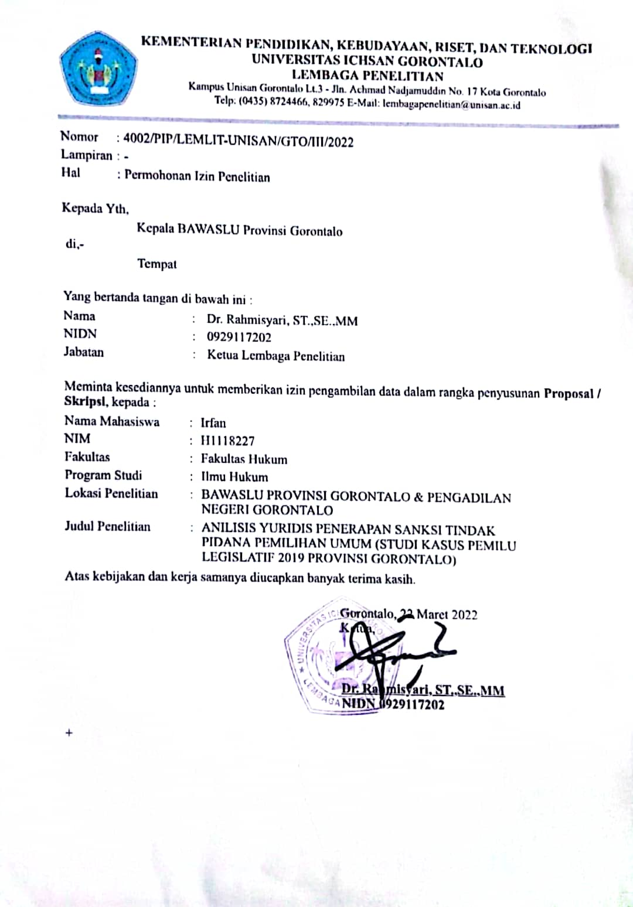

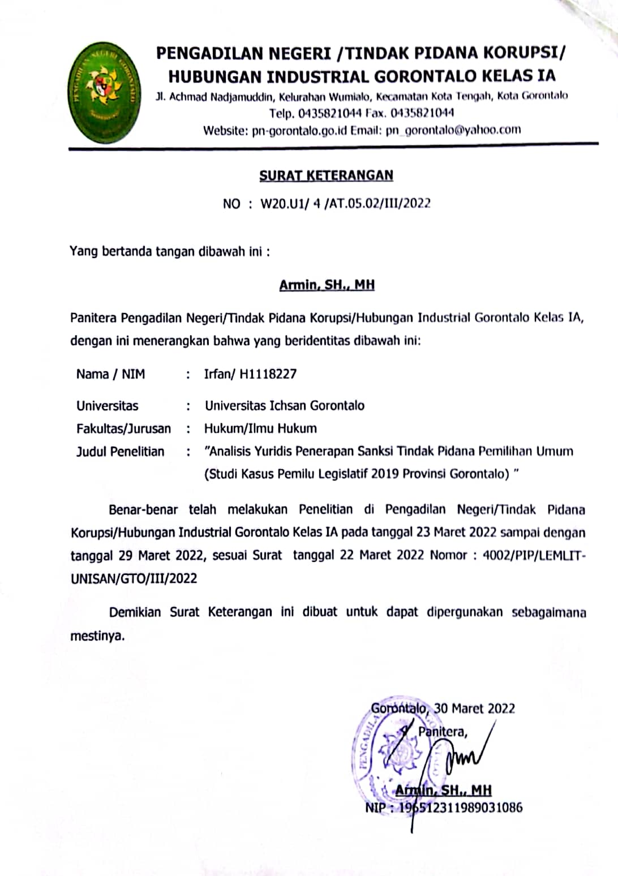

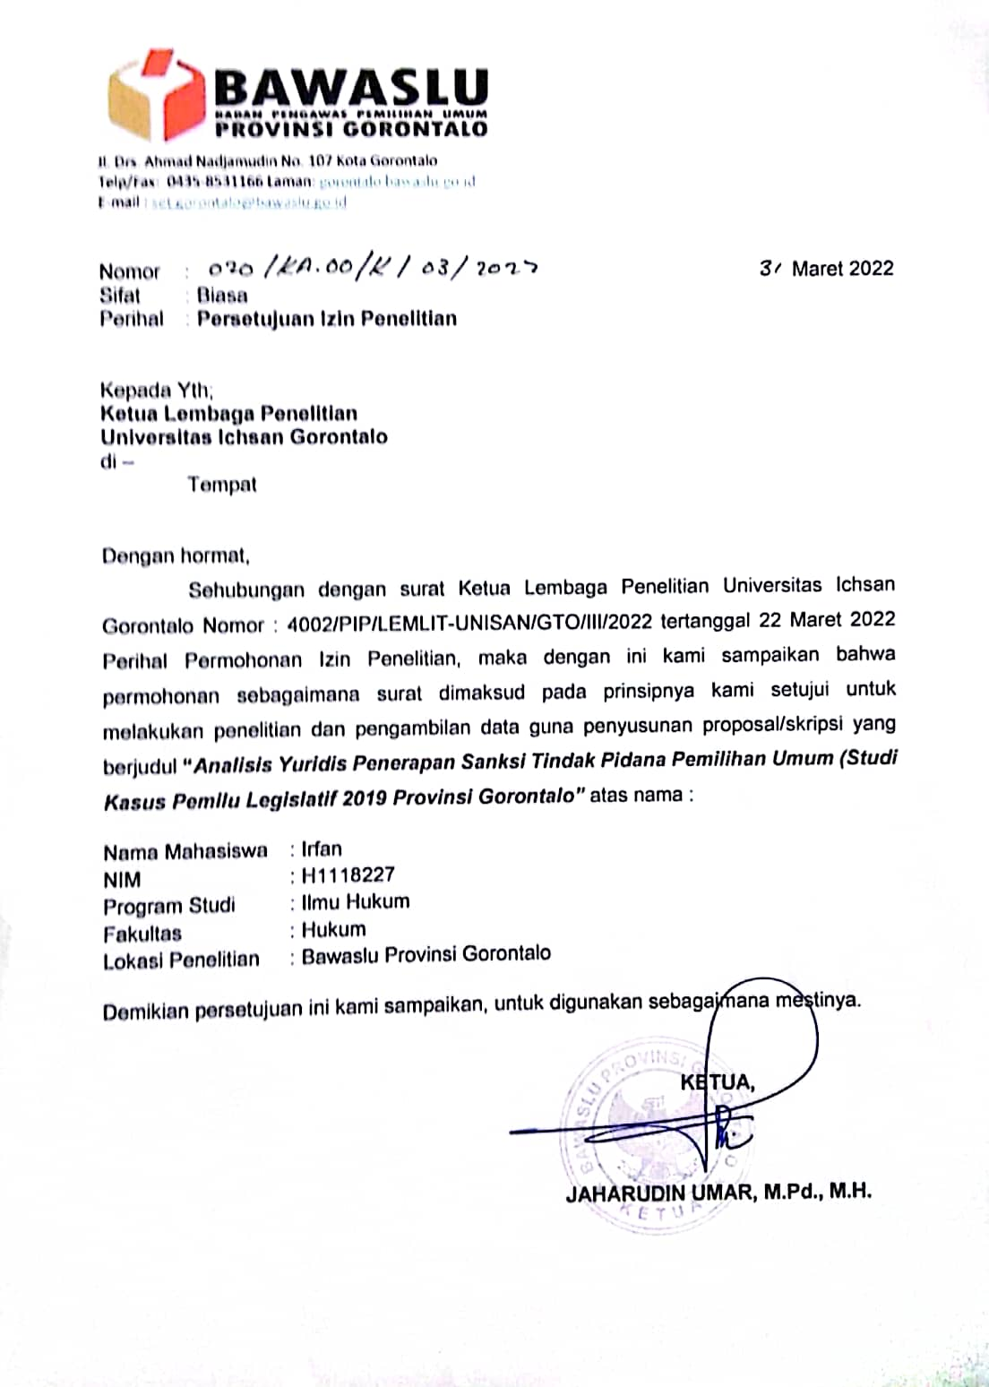

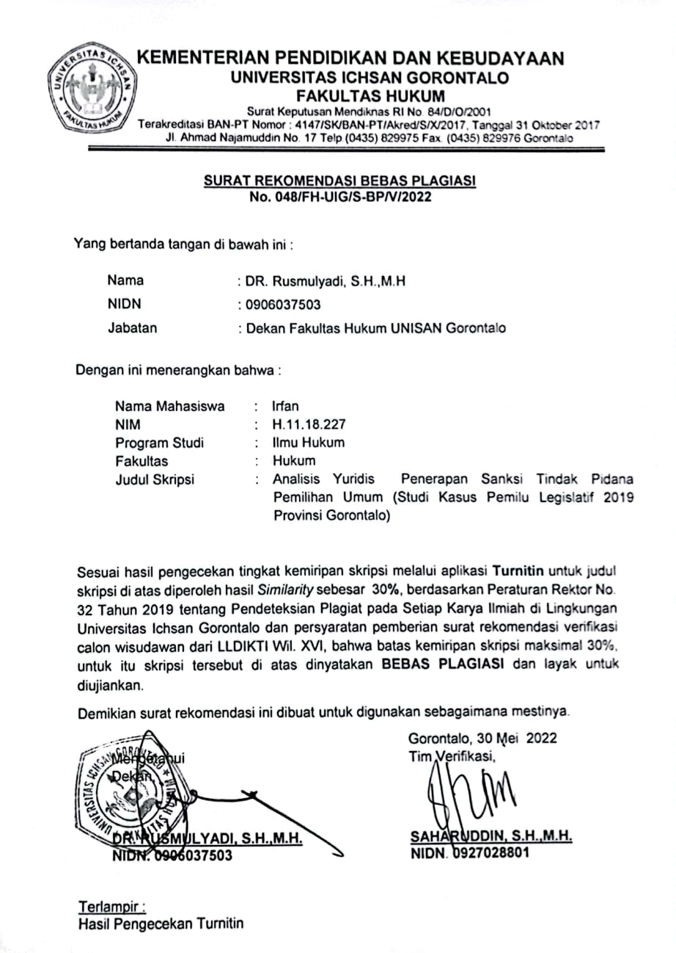

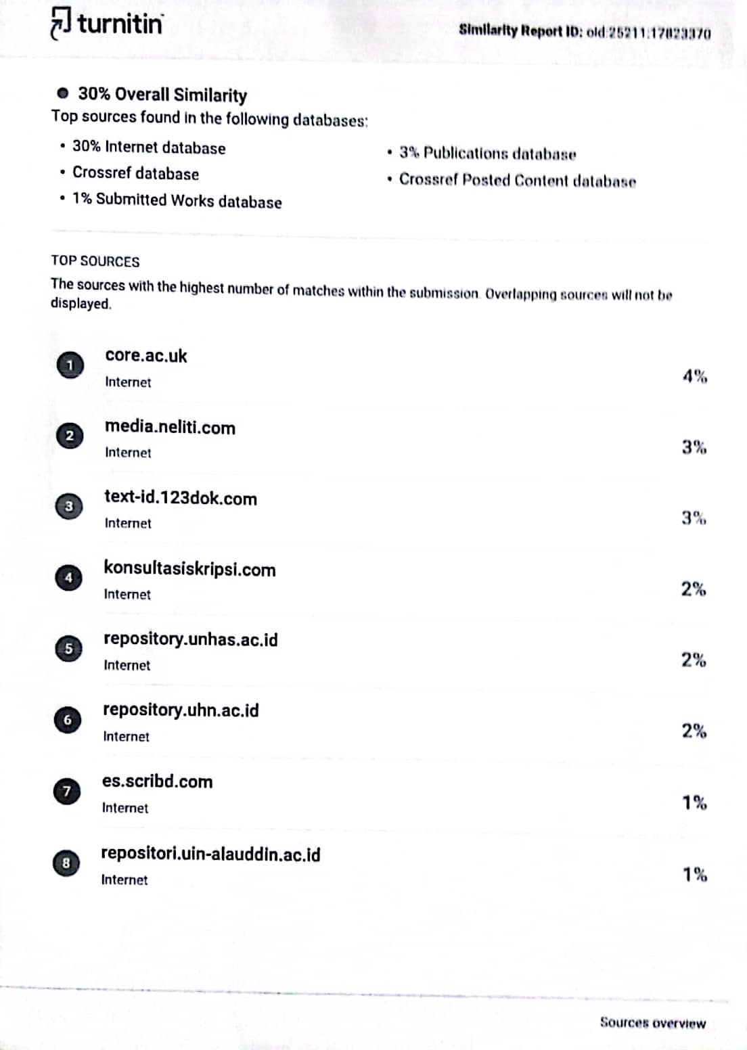

RIWAYAT HIDUP
Nama : IRFAN
NIM : H1118227
Fakultas : HUKUM
Program Studi : ILMU HUKUM
Tempat tanggal lahir : Toluajeng, 22 September 2000
Nama Orang Tua
- Ayah : TANGI
- Ibu : HARMIYATI
Nama Saudara :
- Hartati - Ahcmad syaril
- Hariyati tangi - Hariyanti
- Hartika - Hariyani
- Muh Tamrin - Hardiyana juwita putri
- Nur asiyfa qoirani - Hariyana
Riwayat Pendidikan :
No | Tahun | Jenjang | Alamat | Ket
1 | 2006-2012 | SD 169 Duampanua | Duampanua | Berijazah
2 | 2012-2015 | SMP 2 Duampanua | Duampanua | Berijazah
3 | 2015-2018 | SMA 8 Pinrang | Lembang | Berijazah
4 | 2018- 2022 | Iniversitas Ichsan Gorontalo | Gorontalo | Berijazah

Undang –Undang Dasar 1945 pasal 1 ayat (3)
Ridwan HR, 2006 Hukum Administrasi Negara, Rajagrapindo persada, Jakarta, Hal. 18
Moh. Mahfud MD, Membangun Politik Hukum, Menegakkan konstitusi, Jakarta : (pustaka LP3ES, Indonesia, 2006), hal 17-18.
Undang –Undang Dasar 1945 pasal 1 ayat (2)
Djoko Prakoso. 1992. Tindak pidana pemilu, Jakarta: Sinar Harapan, hlm, 148
Ketentuan pasal 260 undang-undang Nomor 8 Tahun 2012 tentang pemilihan umum anggota DPR, DPD, dan DPRD.
Surayani, Analisis Kamus Umum Bahasa Indonesia, Bandung, Yrama Widya, 2005, hal. 10
Tim penyusun Kamus Pustaka Bahasa, 2007, kamus besar bahasa Indonesia, cetakan IV, Jakarta: Balai Pustaka, hal. 1198
Dzulkifli Umar dan Jimmy P, kamus hukum, cetakan I, Surabaya, Grahmedia, 2012, hal. 412
Bahder Johan Nasution, Metode Penelitian Ilmu Hukum, Bandung, Mandar Maju, 2008, hal 83-88
Mudakir iskandar S, penegantar ilmu hukum dan tata hukum Indonesia, (Jakarta: cv. Sagung Seto, 2008) hal. 3
Mohammad Taufik Mukarao, hukum acara pidana, gahalia Indonesia, Jakarta, 2004, hal. 2
R. Seoros, pengantar ilmu hukum, Sinar Grafika, Jakarta, 2011, hal. 66
Wirjono Prodjodikoro, asas-asas hukum pidana , Rineka Cipta, Jakarta, 2003, hal. 59
Sudarto, hukum dan hukum pidana, Alumni, Bandung, 1982 hal 30.
P.A.F Laminating, Dasar-Dasar Hukum Pidana Indonesia, Citra aditya bhakti, Bandung ,1997, hal 185.
Sudarto, 1982, Op.cit, hal 30.
Efendi Erdianto, Hukum Pidana Indonesia Suatu Pengantar, Bandung, PT. Refika Aditama, 2011, hal 21.
P.A.F Laminating,Op. Cit ,1997, hal 186.
Evi Hartanti, Tindak Pidana Korupsi, semarang, Sinar Grafika, 2005, Hal. 7
Mulyati Pawennei dan Rahmanuddin Tomalili, Hukum Pidana, jakarta, Mitra Wacana Media, 2015, hal. 11
Ibdi, hal.11
Reoslan Saleh, Perbutan Pidana dan Pertanggungjawaban Pidana, Aksara Baru, Jakarta ,1983, hal. 17
Eddy O.S Hiariej, Prinsip-Prinsip Hukum Pidana, Cahaya Atma Pustaka, Yogyakarta, 2014, hal 129.
Zulfa, Eva Achjani. "Proporsionalitas Penjatuhan Pidana." Jurnal Hukum & Pembangunan 41.2 (2011): 298-315.
Yesmil Anwar dan adang, Pembaruan Hukum Pidana Reformasi Hukum, Jakarta Grasindo, 2008, hal 2008
Muladi dan Barda Nawawi Arief, Teori-teori dan Kebijakan Hukum pidana, cetakan ke-4, Bandung Alumni, 2010, hal 16
Ibid. hal. 6
Adam Chazwi, Pembelajaran Hukum pidana Bagian I (Setelsel pidana, Teori-teori Pemidanaan dan Batas Berlakunya Hukum Pidana, (Jakarta, PT Raja Grafindo Persada, 2010, hal 157
H. Salim. HS. Perkembangan Teori dalam Ilmu Hukum cetakan ke 1, Jakarta, PT Rajagrfindo Persada, 2010, hal 152
Muladi dan Barda Nawawi Arief, Op. cit, hal 16
H. Salim. HS, Loc. cit hal 158
Muladi dan Barda Nawawi Arief, Loc. Cit, hal 17
Andi Hamzah, sistem pidana dan pemidanaan indonesia, edisi revisi, cetakan kedua, Jakarta, PT Pradnya Pramita, 1993, hal 159
Ibid. hal 31-32
Ibid. hal 32
Bambang Poernomo, Asas-asas Hukum Pidana, Jakarta, Ghalia Indoesia, 1982 hal 31
Farhana dan Mimin Mintarsih, pedoman pemidanaan Tindakan pidana Perdagangan Orang, yogyakarta, CV Bildung Nusantara, 2020, hal
Syahrial Syahbani, Pengetahuan Dasar Ilmu Politik, Cetakan Ke-2, Bogor, Ghalia Indonesia, 2013, hal 141
Maria Silvya E. Wangga, Hukum Pidana Pemilu, Jakarta, penerbit Universitas Trisakti, 2012, hal 5.
Ibdi. Hal. 5
Ibdi. Hal.5
Montesquieu, 1977, The Spirit Of Laws, Universitas of California Pres, dijerjemahkan M. Khoiril Anam dengan Dasar-Dasar Ilmu Hukum dan Ilmu Politik, Bandung, Nusamedia, hal. 28
Ibdi. Hal. 29
Maria Silvya E. Wangga, Op. Cit, hal 11
Muhadam Labolo, Partai Politik dan Sistem Pemilihan Umum di Indonesia, Jakarta, Rajawali Pers, 2015 hal, 51.
Fajlurrahman Jurdi, Pengantar Hukum Pemilihan Umum, Kencana, Jakarta,2018, hal. 2
Asshiddiqie, Jimly, Edisi Revisi, and Ketua Mahkamah Konstitusi RI. "Partai Politik dan Pemilihan Umum Sebagai Instrumen Demokrasi." J urnal 6 (2006).
Topo Santoso, Tindak Pidana Pemilu, Jakarat, sinar garpika, 2006, hal. 77-95
Sintong saliban, Tindak Pidana Pemilu Suatu Tujuan Dalam Rangka Mewujudkan Pelaksnaan Pemilu Yang Jujur Dan Adil, Jakarta, Pustaka Sinar Harapan, 1992, hal. 48
Joko Prakoso, Tindak Pidana Pemilu, cetakan 1, Jakarta, CV. Rajawali, 1987, hal. 148
Topo Santoso, Op. Cit, hal. 1
Dedi Mulyadi, kebijakan legislasi tentang sanksi pidana pemilu legislatif di indonesia dalam prespektif indonesia, jakarta, garamata publishing, 2012, hal 418
Topo Santoso. Tindak Pidana Pemilu, Sinar Grafika, Jakarta, Cetakan Prtama, Januari 2006, hal. 221
Irwansyah dan Ahsan Yunus, 2020 ”Penelitian Hukum, pilihan Metode dan praktik penulisan” yogayakarta, Mirra Buana Media. Hal 94.
Soerjono Soekanto dan Sri Mamudji, 2015, Penelitian Hukum Normatif, Cetakan XVII, Jakarta: Rajawali Pers, hal 14
Peter mahmud marzuki 2005. Penelitian hukum, Jakarta : Kencana hal. 181
Soerjono Soekanto, Pengantar Penelitian Hukum, Rineka Cipta, hal 98
Bandingkan dengan Mompang L Panggabean, Pokok-Pokok Hukum Penitensier Indonesia, Jakarta: Penerbit UKI Pers, 2005, hal. 229
Muladi, 2002, hak asasi manusia, politik dan sistem peradilan pidana, BP UNDIP, Semarang hal 26,
Hasil wawancara dengan Alfin, bagian Humas Pengadilan Negeri Gorontalo, pada hari selasa, 29 Maret 2022, jam 10.08 WITA

